Об утверждении регламентов государственных услуг по вопросам регистрации актов гражданского состояния
Утративший силу
Постановление акимата Мангистауской области от 31 декабря 2015 года № 411. Зарегистрировано Департаментом юстиции Мангистауской области 10 февраля 2016 года № 2966. Утратило силу постановлением акимата Мангистауской области от 8 апреля 2020 года № 54
Сноска. Утратило силу постановлением акимата Мангистауской области от 08.04.2020 № 54 (вводится в действие по истечении десяти календарных дней после дня его первого официального опубликования).
Примечание РЦПИ.
В тексте документа сохранена пунктуация и орфография оригинала.
В соответствии с Законом Республики Казахстан от 15 апреля 2013 года "О государственных услугах", акимат области ПОСТАНОВЛЯЕТ:
1. Утвердить прилагаемые:
1) регламент государственной услуги "Регистрация рождения ребенка, в том числе внесение изменений, дополнений и исправлений в записи актов гражданского состояния";
2) регламент государственной услуги "Регистрация заключения брака (супружества), в том числе внесение изменений, дополнений и исправлений в записи актов гражданского состояния";
3) регламент государственной услуги "Выдача повторных свидетельств или справок о регистрации актов гражданского состояния";
4) регламент государственной услуги "Регистрация установления отцовства, в том числе внесение изменений, дополнений и исправлений в записи актов гражданского состояния";
5) регламент государственной услуги "Регистрация перемены имени, отчества, фамилии, в том числе внесение изменений, дополнений и исправлений в записи актов гражданского состояния";
6) регламент государственной услуги "Восстановление записей актов гражданского состояния";
7) регламент государственной услуги "Регистрация смерти, в том числе внесение изменений, дополнений и исправлений в записи актов гражданского состояния";
8) регламент государственной услуги "Регистрация усыновления (удочерения), в том числе внесение изменений, дополнений и исправлений в записи актов гражданского состояния";
9) регламент государственной услуги "Регистрация расторжения брака (супружества), в том числе внесение изменений, дополнений и исправлений в записи актов гражданского состояния";
10) регламент государственной услуги "Аннулирование записей актов гражданского состояния".
Сноска. Пункт 1 с изменениями, внесенным постановлением акимата Мангистауской области от 16.04.2018 № 67(вводится в действие по истечении десяти календарных дней после дня его первого официального опубликования).
2. Государственному учреждению "Аппарат акима Мангистауской области" (Рзаханов А.К.) обеспечить официальное опубликование данного постановления в информационно-правовой системе "Әділет" и в средствах массовой информации, размещение на интернет-ресурсе акимата Мангистауской области.
3. Контроль за исполнением настоящего постановления возложить на руководителя аппарата акима области Рзаханова А.К.
4. Настоящее постановление вступает в силу со дня государственной регистрации в органах юстиции и вводится в действие по истечении десяти календарных дней после дня его первого официального опубликования.
Аким области | А. Айдарбаев
"СОГЛАСОВАНО"
руководитель государственного учреждения
"Аппарат акима Мангистауской области"
Рзаханов А.К.
31 декабрь 2015 год.
руководитель государственного учреждения
"Актауский городской отдел регистрации
актов гражданского состояния"
Елемесова А.З.
31 декабрь 2015 год.
Утвержден
Постановлением акимата
Мангистауской области
от 31 декабрь 2015 года № 411
Регламент государственной услуги "Регистрация рождения ребенка, в том числе внесение изменений, дополнений и исправлений в записи актов гражданского состояния"
Сноска. Регламент в редакции постановления акимата Мангистауской области от 10.05.2017 № 106(вводится в действие по истечении десяти календарных дней после дня его первого официального опубликования).
1. Общие положения
1. Государственная услуга "Регистрация рождения ребенка, в том числе внесение изменений, дополнений и исправлений в записи актов гражданского состояния" (далее – государственная услуга) оказывается местными исполнительными органами (далее - МИО) районов и городов областного значения (далее - услугодатель).
Прием заявления и выдача результата оказания государственной услуги осуществляется на альтернативной основе через:
1) МИО районов и городов областного значения, города районного значения, акимы сел, сельских округов;
2) некоммерческое акционерное общество Государственная корпорация "Правительство для граждан" (далее – Государственная корпорация);
3) веб-портал "электронного правительства" www.egov.kz (далее – портал).
Сноска. Пункт 1 - в редакции постановления акимата Мангистауской области от 13.11.2019 № 238 (вводится в действие по истечении десяти календарных дней после дня его первого официального опубликования).
2. Форма оказания государственной услуги: электронная/бумажная.
Сноска. Пункт 2 - в редакции постановления акимата Мангистауской области от 16.04.2018 № 67(вводится в действие по истечении десяти календарных дней после дня его первого официального опубликования).
3. Результат оказания государственной услуги: свидетельство о рождении, повторное свидетельство о рождении с внесенными изменениями, дополнениями и исправлениями либо мотивированный ответ об отказе в оказании государственной услуги на бумажном носителе при предъявлении документа, удостоверяющего личность, в случаях и по основаниям, предусмотренным пунктом 10 стандарта государственной услуги "Регистрация рождения ребенка, в том числе внесение изменений, дополнений и исправлений в записи актов гражданского состояния", утвержденному приказом Министра юстиции Республики Казахстан от 17 апреля 2015 года № 219 "Об утверждении стандартов государственных услуг по вопросам регистрации актов гражданского состояния и апостилирования" (зарегистрирован в Реестре государственной регистрации нормативных правовых актов за № 11374) (далее – Стандарт).
На портале в "Личный кабинет" услугополучателя направляется уведомление о назначении даты выдачи результата оказания государственной услуги в форме электронного документа, подписанного электронной цифровой подписью (далее – ЭЦП) уполномоченного лица услугодателя либо мотивированный ответ об отказе в оказании государственной услуги в форме электронного документа в случаях и по основаниям, предусмотренным пунктом 10 настоящего Стандарта государственной услуги.
Форма предоставления результата оказания государственной услуги: бумажная.
Сноска. Пункт 3 - в редакции постановления акимата Мангистауской области от 13.11.2019 № 238 (вводится в действие по истечении десяти календарных дней после дня его первого официального опубликования).
2. Описание порядка действий структурных подразделений (работников) услугодателя в процессе оказания государственной услуги
4. Основанием для начала процедуры (действия) по оказанию государственной услуги является:
при обращении на портал – электронное заявление, удостоверенное ЭЦП услугополучателя;
для регистрации рождения при обращении к услугодателю или в Государственную корпорацию - заявление по форме согласно приложения 1 к Стандарту при обращении на портал – электронное заявление, удостоверенное ЭЦП услугополучателя;
для внесения изменений, дополнений и исправлений в актовую запись о рождении при обращении к услугодателю или в Государственную корпорацию – заявление по форме согласно приложения 2 к Стандарту.
Сноска. Пункт 4 - в редакции постановления акимата Мангистауской области от 13.11.2019 № 238 (вводится в действие по истечении десяти календарных дней после дня его первого официального опубликования).
5. Содержание каждой процедуры (действия) и его результат, входящей в состав процесса оказания государственной услуги:
1) услугополучатель предоставляет услугодателю документы согласно пункта 9 Стандарта в течение 20 (двадцати) минут;
2) услугодатель осуществляет прием документов, выдает услугополучателю копию заявления с отметкой о регистрации с указанием даты и времени приема пакета документов в течение 20 (двадцати) минут и регистрирует в журнале;
3) сотрудник канцелярии услугодателя после поступления заявления и необходимых документов для оказания государственной услуги выдает услугополучателю копию заявления с отметкой о регистрации с указанием даты и времени приема пакета документов, проводит регистрацию, ставит на контроль согласно сроку, установленному пунктом 4 Стандарта в течение 15(пятнадцати) минут. Результат - передает на рассмотрение руководителю услугодателя;
4) руководитель услугодателя осуществляет ознакомление с поступившими документами и отправляет ответственному исполнителю услугодателя на исполнение в течение 15 (пятнадцати) минут. Результат – передает на исполнение;
5) ответственный исполнитель услугодателя проверяет представленные документы на соответствие пункта 9 Стандарта, а также нормам Кодекса Республики Казахстан от 26 декабря 2011 года "О браке (супружестве) и семье" после проверки и анализа представленных документов в информационной системе "Запись актов гражданского состояния" (далее – ИС "ЗАГС") формирует актовую запись, осуществляет регистрацию и распечатывает соответствующее свидетельство, после формирования соответствующего свидетельства передает на подпись руководителю услугодателя в течение 1 (одного) дня;
в случае подачи заявления о рождении ребенка по истечении 3 (трех) рабочих дней со дня его рождения, государственная услуга оказывается в течение 6 (шести) рабочих дней;
при необходимости дополнительной проверки документов, установленных пунктом 9 Стандарта, срок оказания услуги продлевается не более чем на 29 (двадцать девять) календарных дней, с уведомлением услугополучателя в течение 2 (двух) календарных дней с момента продления срока рассмотрения;
заявление о внесении изменений, дополнений и исправлений в запись акта гражданского состояния – 6 (шесть) рабочих дней (день приема не входит в срок оказания государственной услуги), при необходимости запроса в другие государственные органы, срок оказания услуги продлевается не более чем на 29 (двадцать девять) календарных дней, с уведомлением услугополучателя в течение 2 (двух) календарных дней.
Результат – передает на подпись и проставление гербовой печати руководителю услугодателя;
6) руководитель услугодателя подписывает результат государственной услуги и проставляет в свидетельстве гербовую печать и направляет в канцелярию услугодателя в течение 15 (пятнадцати) минут. Результат – подписывает свидетельство и ставит гербовую печать;
7) сотрудник канцелярии услугодателя регистрирует свидетельство и передает услугополучателю под роспись. Результат – выдает свидетельство.
Сноска. Пункт 5 с изменениями, внесенным постановлением акимата Мангистауской области от 16.04.2018 № 67(вводится в действие по истечении десяти календарных дней после дня его первого официального опубликования).
5-1. В случае изменения анкетных данных ребенка достигшего десяти лет, дополнительно представляется его согласие в письменном виде.
Сноска. Регламент дополнен пунктом 5-1 в соответствии с постановлением акимата Мангистауской области от 16.04.2018 № 67 (вводится в действие по истечении десяти календарных дней после дня его первого официального опубликования).
3. Описание порядка взаимодействия структурных подразделений (работников) услугодателя в процессе оказания государственной услуги
6. Перечень структурных подразделений (работников) услугодателя, участвующих в процессе оказания государственной услуги:
1) сотрудник канцелярии услугодателя;
2) руководитель услугодателя;
3) ответственный исполнитель услугодателя.
Сноска. Пункт 6 - в редакции постановления акимата Мангистауской области от 13.11.2019 № 238 (вводится в действие по истечении десяти календарных дней после дня его первого официального опубликования).
7. Описание последовательности процедур (действий) между структурными подразделениями (работниками) услугодателя:
1) услугополучатель предоставляет услугодателю документы согласно пункта 9 Стандарта в течение 20 (двадцати) минут;
2) услугодатель осуществляет прием документов, выдает услугополучателю копию заявления с отметкой о регистрации с указанием даты и времени приема пакета документов в течение 20 (двадцати) минут и регистрирует в журнале;
3) сотрудник канцелярии услугодателя после поступления заявления и необходимых документов для оказания государственной услуги выдает услугополучателю копию заявления с отметкой о регистрации с указанием даты и времени приема пакета документов, проводит регистрацию, ставит на контроль согласно сроку, установленному пунктом 4 Стандарта в течение 15(пятнадцати) минут;
4) руководитель услугодателя осуществляет ознакомление с поступившими документами и отправляет ответственному исполнителю услугодателя на исполнение в течение 15 (пятнадцати) минут;
5) ответственный исполнитель услугодателя проверяет представленные документы на соответствие пункте 9 Стандарта, а также нормам Кодекса Республики Казахстан от 26 декабря 2011 года "О браке (супружестве) и семье" после проверки и анализа представленных документов в ИС "ЗАГС" формирует актовую запись, осуществляет регистрацию и распечатывает соответствующее свидетельство, после формирования соответствующего свидетельства передает на подпись руководителю услугодателя в течение 1 (одного) дня;
в случае подачи заявления о рождении ребенка по истечении 3 (трех) рабочих дней со дня его рождения, государственная услуга оказывается в течение 6 (шести) календарных дней;
при необходимости дополнительной проверки документов, установленных пунктом 9 Стандарта, срок оказания услуги продлевается не более чем на 29 (двадцать девять) календарных дней, с уведомлением услугополучателя в течение 2 (двух) календарных дней с момента продления срока рассмотрения;
заявление о внесении изменений, дополнений и исправлений в запись акта гражданского состояния – 6 (шесть) рабочих дней (день приема не входит в срок оказания государственной услуги), при необходимости запроса в другие государственные органы, срок оказания услуги продлевается не более чем на 29 (двадцать девять) календарных дней, с уведомлением услугополучателя в течение 2 (двух) календарных дней.
6) руководитель услугодателя подписывает результат государственной услуги и проставляет в свидетельстве гербовую печать и направляет в канцелярию услугодателя в течение 15 (пятнадцати) минут;
7) сотрудник канцелярии услугодателя регистрирует свидетельство и передает услугополучателю под роспись. Результат – выдает свидетельство.
Сноска. Пункт 7 с изменениями, внесенным постановлением акимата Мангистауской области от 16.04.2018 № 67(вводится в действие по истечении десяти календарных дней после дня его первого официального опубликования).
4. Описание порядка взаимодействия с Государственной корпорацией и (или) иными услугодателями, а также порядка использования информационных систем в процессе оказания государственной услуги
8. Описание порядка обращения через Государственную корпорацию с указанием длительности каждой процедуры:
1) услугополучатель представляет документы указанные в пункте 9 Стандарта;
2) инспектор Государственной корпорации регистрирует поступившие документы в течение 15 (пятнадцати) минут и выдает расписку услугополучателю о приеме соответствующих документов с указанием: номера и даты приема запроса;
вида запрашиваемой государственной услуги;
количества и наименований приложенных документов;
даты (времени) и места выдачи документов;
фамилии, имени, отчества инспектора Государственной корпорации, принявшего заявление на оформление документов;
фамилии, имени, отчества услугополучателя, фамилии, имени, отчества представителя услугополучателя и их контактные телефоны. Результат – прием документов;
В случае предоставления услугополучателем неполного пакета документов согласно перечню, предусмотренному пунктом 9 Стандарта государственной услуги, и (или) документов с истекшим сроком действия услугодатель или работник Государственной корпорации отказывает в приеме заявления, при этом работник Государственной корпорации выдает расписку об отказе в приеме документов по форме, согласно приложения 3 к Стандарта государственной услуги;
3) инспектор Государственной корпорации документы передает в накопительный сектор в течение 30 (тридцати) минут. Результат – передача документов;
4) накопительный сектор собирает документы, составляет реестр и передает документы через курьера Государственной корпорации в канцелярию услугодателя в течение 1 (одного) рабочего дня. Результат – передача документов;
5) сотрудник канцелярии услугодателя регистрирует поступившие документы и передает руководителю в течение 15 (пятнадцати) минут. Результат - регистрация;
6) руководитель услугодателя осуществляет ознакомление с поступившими документами и отправляет ответственному исполнителю услугодателя на исполнение в течение 15 (пятнадцати) минут. Результат – передает на исполнение;
7) ответственный исполнитель услугодателя проверяет представленные документы на соответствие пункта 9 Стандарта, а также нормам Кодекса Республики Казахстан от 26 декабря 2011 года "О браке (супружестве) и семье" после проверки и анализа представленных документов в ИС "ЗАГС" формирует актовую запись, осуществляет регистрацию и распечатывает соответствующее свидетельство, после формирования соответствующего свидетельства передает на подпись руководителю услугодателя в течение 2 (двух) рабочих дней;
в случае подачи заявления о рождении ребенка по истечении трех рабочих дней со дня его рождения, государственная услуга оказывается в течение 15 (пятнадцати) календарных дней;
при необходимости дополнительной проверки документов, установленных пунктом 9 Стандарта, срок оказания услуги продлевается не более чем на 30 (тридцать) календарных дней, с уведомлением услугополучателя в течение 3 (трех) календарных дней с момента продления срока рассмотрения. Результат – передает на подпись и проставление гербовой печати руководителю услугодателя;
8) руководитель услугодателя подписывает результат государственной услуги и проставляет в свидетельстве гербовую печать и направляет в канцелярию услугодателя в течение 15 (пятнадцати) минут. Результат – подписывает свидетельство и ставит гербовую печать;
9) сотрудник канцелярии услугодателя регистрирует и передает результат государственной услуги курьеру Государственной корпорации на основании реестра. Результат – регистрирует и передает результат государственной услуги;
10) курьер Государственной корпорации передает результат государственной услуги в сектор выдачи документов Государственной корпорации в течение 1 (одного) рабочего дня. Результат – передает результат государственной услуги;
11) сектор выдачи документов Государственной корпорации передает результат государственной услуги услугополучателю в течение того же дня. Результат – выдает результат государственной услуги.
9. Описание порядка обращения и функционального взаимодействия при оказании государственной услуги через портал:
1) услугополучатель осуществляет регистрацию на портале с помощью индивидуального идентификационного номера (далее – ИИН) и пароля (осуществляется для незарегистрированных получателей на портале);
2) процесс 1 – ввод услугополучателем ИИН и пароля (процесс авторизации) на портале для получения услуги;
3) условие 1 – проверка на портале подлинности данных о зарегистрированном услугополучателе через ИИН и пароль;
4) процесс 2 – формирование порталом сообщения об отказе в авторизации в связи с имеющимися нарушениями в данных услугополучателя;
5) процесс 3 – выбор услугополучателем услуги, указанной в настоящем регламенте, вывод на экран формы запроса для оказания услуги и заполнение услугополучателем формы (ввод данных) с учетом ее структуры и форматных требований, прикрепление к форме запроса необходимых копий документов в электронном виде, указанные в пункте 9 Стандарта, а также выбор потребителем регистрационного свидетельства ЭЦП для удостоверения (подписания) запроса;
6) условие 2 – проверка на портале срока действия регистрационного свидетельства ЭЦП и отсутствия в списке отозванных (аннулированных) регистрационных свидетельств, а также соответствия идентификационных данных (между ИИН, указанным в запросе, и ИИН, указанным в регистрационном свидетельстве ЭЦП);
7) процесс 4 – формирование сообщения об отказе в запрашиваемой услуге в связи с неподтверждением подлинности ЭЦП услугополучателя;
8) процесс 5 – удостоверение запроса для оказания государственной услуги посредством ЭЦП услугополучателя и направление электронного документа (запроса) через портал в ИС "ЗАГС" для обработки услугодателем;
9) условие 3 – проверка (обработка) услугодателем соответствия приложенных услугополучателем документов, указанных в пункте 9 Стандарта являющихся основанием для оказания услуги;
10) процесс 6 – формирование сообщения об отказе в запрашиваемой услуге в связи с имеющимися нарушениями в документах услугополучателя;
11) процесс 7 – получение услугополучателем результата услуги (уведомление), сформированного порталом. Электронный документ формируется с использованием ЭЦП сотрудника услугодателя.
Функциональные взаимодействия информационных систем задействованных при оказании государственной услуги через портал приведены диаграммой согласно приложения 1 к настоящему регламенту.
10. Подробное описание последовательности процедур (действий), взаимодействий структурных подразделений (работников) услугодателя в процессе оказания государственной услуги, а также описания порядка взаимодействия с иными услугодателями и (или) Государственной корпорацией и порядка использования информационных систем в процессе оказания государственной услуги отражается в справочнике бизнес-процессов оказания государственной услуги согласно приложения 2 к настоящему регламенту.
Справочник бизнес-процессов оказания государственной услуги размещается на интернет-ресурсе услугодателя.
Приложение 1 к регламенту государственной услуги
"Регистрация рождения ребенка, в том числе внесение изменений,
дополнений и исправлений в записи актов гражданского состояния"
Диаграмма функционального взаимодействия информационных систем, задействованных в оказании государственной услуги через портал

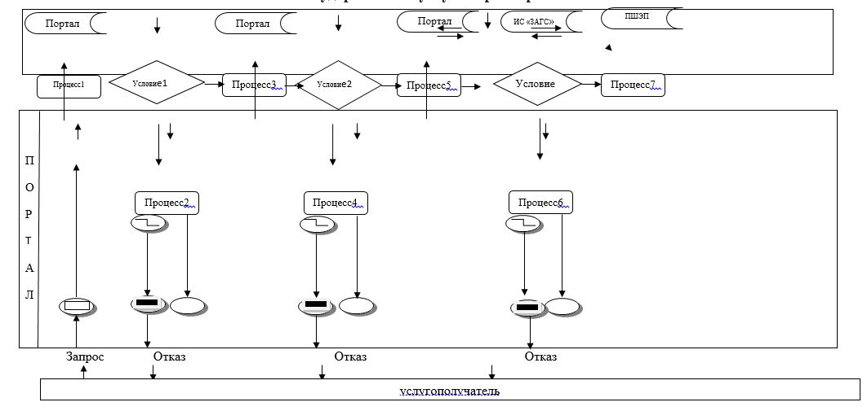

Приложение к регламенту государственной
услуги "Регистрация рождения ребенка, в том числе внесение изменений,
дополнений иисправлений в записи актов гражданского состояния"
Справочник бизнес-процессов оказания государственной услуги"Регистрация рождения ребенка, в том числе внесение изменений, дополнений и исправлений в записи актов гражданского состояния"
Сноска. Приложение в редакции постановления акимата Мангистауской области от 16.04.2018 № 67(вводится в действие по истечении десяти календарных дней после дня его первого официального опубликования).

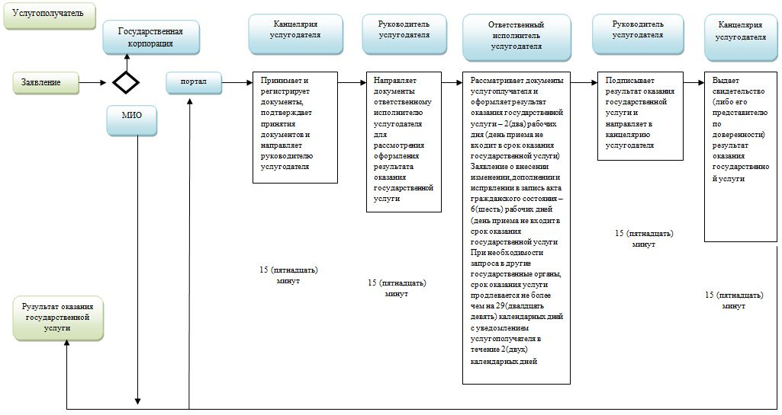

Условные обозначения

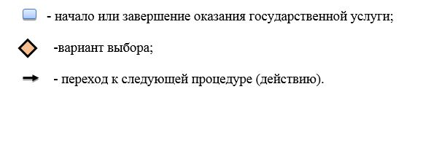

Утвержден
постановлением акимата
Мангистауской области
от 31 декабря 2015 года № 411
Регламент государственной услуги "Регистрация заключения брака (супружества), в том числе внесение изменений, дополнений и исправлений в записи актов гражданского состояния"
Сноска. Регламент в редакции постановления акимата Мангистауской области от 10.05.2017 № 106(вводится в действие по истечении десяти календарных дней после дня его первого официального опубликования).
1. Общие положения
1. Государственная услуга "Регистрация заключения брака (супружества), в том числе внесение изменений, дополнений и исправлений в записи актов гражданского состояния" (далее – государственная услуга) оказывается местными исполнительными органами (далее - МИО) районов и городов областного значения (далее - услугодатель).
Прием заявления и выдача результата оказания государственной услуги осуществляется на альтернативной основе через:
1) МИО районов и городов областного значения, города районного значения, акимы сел, сельских округов;
2) веб-портал "электронного правительства" www.egov.kz. (далее – портал).
Сноска. Пункт 1 - в редакции постановления акимата Мангистауской области от 13.11.2019 № 238 (вводится в действие по истечении десяти календарных дней после дня его первого официального опубликования).
2. Форма оказания государственной услуги: электронная/бумажная.
Сноска. Пункт 2 - в редакции постановления акимата Мангистауской области от 16.04.2018 № 67(вводится в действие по истечении десяти календарных дней после дня его первого официального опубликования).
3. Результат оказания государственной услуги: свидетельство о государственной регистрации заключения брака (супружества), повторное свидетельство о заключении брака (супружества) с внесенными изменениями, дополнениями и исправлениями либо мотивированный ответ об отказе в оказании государственной услуги на бумажном носителе при предъявлении документа, удостоверяющего личность, в случаях и по основаниям, предусмотренным пунктом 10 стандарта государственной услуги "Регистрация заключения брака (супружества), в том числе внесение изменений, дополнений и исправлений в записи актов гражданского состояния", утвержденному приказом Министра юстиции Республики Казахстан от 17 апреля 2015 года № 219 "Об утверждении стандартов государственных услуг по вопросам регистрации актов гражданского состояния и апостилирования" (зарегистрирован в Реестре государственной регистрации нормативных правовых актов за № 11374) (далее – Стандарт).
На портале в "Личный кабинет" услугополучателя направляется уведомление о приеме электронного заявления и назначения даты государственной регистрации заключения брака (супружества) в форме электронного документа, удостоверенного электронно-цифровой подписью (далее – ЭЦП) уполномоченного лица услугодателя либо мотивированный ответ об отказе в оказании государственной услуги в форме электронного документа, в случаях и по основаниям, предусмотренным пунктом 10 настоящего Стандарта государственной услуги.
Форма предоставления результата оказания государственной услуги: бумажная.
Сноска. Пункт 3 - в редакции постановления акимата Мангистауской области от 13.11.2019 № 238 (вводится в действие по истечении десяти календарных дней после дня его первого официального опубликования).
2. Описание порядка действий структурных подразделений (работников) услугодателя в процессе оказания государственной услуги
4. Основанием для начала процедуры (действия) по оказанию государственной услуги является:
для регистрации заключения брака при обращении к услугодателю - заявление по форме согласно приложения 1 к Стандарту;
при обращении на портал – электронное заявление, удостоверенное ЭЦП обоих лиц, вступающих в брак;
при необходимости снижения брачного (супружеского) возраста установленного законодательством – заявление по форме согласно приложения 2 к Стандарту;
для внесения изменений, дополнений и исправлений в актовую запись о браке (супружестве) - заявление по форме согласно приложения 3 к Стандарту.
Сноска. Пункт 4 - в редакции постановления акимата Мангистауской области от 13.11.2019 № 238 (вводится в действие по истечении десяти календарных дней после дня его первого официального опубликования).
5. Содержание каждой процедуры (действия) и его результат, входящей в состав процесса оказания государственной услуги:
1) услугополучатель предоставляет услугодателю документы согласно пункта 9 Стандарта в течение 20 (двадцати) минут;
2) услугодатель принимает документы, выдает услугополучателю копию заявления с отметкой о регистрации с указанием даты и времени приема пакета документов в течение 20 (двадцати) минут и регистрирует в журнале. Результат - передает их услугодателю;
3) ответственный исполнитель услугодателя проверяет представленные документы на соответствие пункта 9 Стандарта, а также нормам Кодекса Республики Казахстан от 26 декабря 2011 года "О браке (супружестве) и семье" осуществляет их прием, выдает услугополучателю копию заявления с отметкой о регистрации с указанием даты и времени приема пакета документов и регистрирует заявление в журнале регистрации заявлений и в информационной системе "Запись актов гражданского состояния" (далее – ИС "ЗАГС") в течение 20 (двадцати) минут. Результат - передает на рассмотрение руководителю услугодателя;
4) руководитель услугодателя рассматривает поступившие документы и передает их на исполнение ответственному исполнителю услугодателя в течение 20 (двадцати) минут. Результат – передает на исполнение;
5) ответственный исполнитель услугодателя по истечение месяца со дня подачи заявления (день приема не входит в срок оказания государственной услуги) регистрирует заключение брака (супружества), либо выдает мотивированный ответ об отказе;
после формирует актовую запись, регистрирует в ИС "ЗАГС" и распечатывает соответствующее свидетельство;
проводит регистрацию заключения брака (супружества) в торжественной либо неторжественной обстановке.
В случае необходимости направляет запросы в государственные органы. заявление о внесении изменений, дополнений и исправлений в запись акта гражданского состояния - 6 (шесть) рабочих дней (день приема не входит в срок оказания государственной услуги), при необходимости запроса в другие государственные органы, срок оказания услуги продлевается не более чем на 29 (двадцать девять) календарных дней с уведомлением услугополучателя в течение 2 (двух) календарных дней;
Результат – направляет сформированное свидетельство руководителю услугодателя;
6) руководитель услугодателя подписывает свидетельство и проставляет гербовую печать. Результат – подписывает результат государственной услуги и передает ответственному исполнителю услугодателя;
7) ответственный исполнитель услугодателя регистрирует свидетельство и передает под роспись услугополучателю. Результат – выдает свидетельство.
Сноска. Пункт 5 с изменениями, внесенным постановлением акимата Мангистауской области от 16.04.2018 № 67(вводится в действие по истечении десяти календарных дней после дня его первого официального опубликования).
3. Описание порядка взаимодействия структурных подразделений (работников) услугодателя в процессе оказания государственной услуги
6. Перечень структурных подразделений услугодателя, участвующих в процессе оказания государственной услуги:
1) ответственный исполнительуслугодателя;
2) руководитель услугодателя;
3) ответственный исполнительуслугодателя.
Сноска. Пункт 6 - в редакции постановления акимата Мангистауской области от 13.11.2019 № 238 (вводится в действие по истечении десяти календарных дней после дня его первого официального опубликования).
7. Описание последовательности процедур (действий) между структурными подразделениями (работниками) услугодателя:
1) услугополучатель предоставляет услугодателю документы согласно пункта 9 Стандарта в течение 20 (двадцати) минут;
2) услугодатель принимает документы, выдает услугополучателю копию заявления с отметкой о регистрации с указанием даты и времени приема пакета документов в течение 20 (двадцати) минут и регистрирует в журнале;
3) ответственный исполнитель услугодателя проверяет представленные документы на соответствие пункта 9 Стандарта, а также нормам Кодекса Республики Казахстан "О браке (супружестве) и семье" от 26 декабря 2011 года, осуществляет их прием, выдает услугополучателю копию зявления с отметкой о регистрации с указанием даты и времени приема пакета документов и регистрирует заявление в журнале регистраций заявлений и в ИС "ЗАГС" в течение 20 (двадцати) минут;
4) руководитель услугодателя рассматривает поступившие документы и передает их на исполнение ответственному исполнителю услугодателя в течение 20 (двадцати) минут;
5) ответственный исполнитель услугодателя по истечение месяца со дня подачи заявления (день приема не входит в срок оказания государственной услуги) регистрирует заключение брака (супружества), либо выдает мотивированный ответ об отказе;
после формирует актовую запись, регистрирует в ИС "ЗАГС" и распечатывает соответствующее свидетельство;
проводит регистрацию заключения брака (супружества) в торжественной либо неторжественной обстановке.
В случае необходимости направляет запросы в государственные органы. Заявление о внесении изменений, дополнений и исправлений в запись акта гражданского состояния - 6 (шесть) рабочих дней (день приема не входит в срок оказания государственной услуги), при необходимости запроса в другие государственные органы, срок оказания услуги продлевается не более чем на 29 (двадцать девять) календарных дней с уведомлением услугополучателя в течение 2 (двух) календарных дней;
6) руководитель услугодателя подписывает свидетельство и проставляет гербовую печать;
7) ответственный исполнитель услугодателя регистрирует свидетельство и передает под роспись услугополучателю. Результат – выдает свидетельство.
Сноска. Пункт 7 с изменениями, внесенным постановлением акимата Мангистауской области от 16.04.2018 № 67(вводится в действие по истечении десяти календарных дней после дня его первого официального опубликования).
4. Описание порядка взаимодействия с государственной корпорацией населения и (или) иными услугодателями, а также порядка использования информационных систем в процессе оказания государственной услуги
8. Описание порядка обращения и функционального взаимодействия при оказании государственнойуслуги через портал:
1) первый услугополучатель осуществляет регистрацию на портале с помощью индивидуального идентификационного номера (далее – ИИН) и пароля (осуществляется для незарегистрированных получателей на портале);
2) процесс 1 – ввод первымуслугополучателем ИИН и пароля (процесс авторизации) на портале для получения услуги;
3) условие 1 – проверка на портале подлинности данных о зарегистрированном первомуслугополучателе через ИИН и пароль;
4) процесс 2 – формирование порталом сообщения об отказе в авторизации в связи с имеющимися нарушениями в данных первого услугополучателя;
5) процесс 3 – выбор первым услугополучателем услуги, указанной в настоящем регламенте, вывод на экран формы запроса для оказания услуги и заполнение услугополучателем формы (ввод данных) с учетом ее структуры и форматных требований, прикрепление к форме запроса необходимых копий документов в электронном виде, указанные в пункте 9 Стандарта;
6) процесс 4 – оплата государственной услуги через платежный шлюз электронного правительства (далее – ПШЭП);
7) процесс 5 – выбор первым услугополучателем регистрационного свидетельства ЭЦП для удостоверения (подписания) запроса;
8) условие 2 – проверка на портале срока действия регистрационного свидетельства ЭЦП и отсутствия в списке отозванных (аннулированных) регистрационных свидетельств, а также соответствия идентификационных данных (между ИИН, указанным в запросе, и ИИН, указанным в регистрационном свидетельстве ЭЦП);
9) процесс 6 – формирование сообщения об отказе в запрашиваемой услуге в связи с неподтверждением подлинности ЭЦП первого услугополучателя;
10) процесс 7 – удостоверение запроса для оказания государственной услуги посредством ЭЦП первого услугополучателя и направление электронного документа (запроса) через портал второму услугополучателю для заполнения и подписания электронного документа (запроса);
в случае, если второй услугополучатель не заполнит электронный документ (запрос) по истечении 48 (сорока восьми) часов, электронный документ (запрос) будет анулирован;
11) второй услугополучатель осуществляет регистрацию на портале с помощью ИИН и пароля (осуществляется для незарегистрированных получателей на портале);
12) процесс 8 – ввод вторым услугополучателем ИИН и пароля (процесс авторизации) на портале для получения услуги;
13) условие 3 – проверка на портале подлинности данных о втором зарегистрированном услугополучателе через ИИН и пароль;
14) процесс 9 – формирование порталом сообщения об отказе в авторизации в связи с имеющимися нарушениями в данных второго услугополучателя;
15) процесс 10 –вход в "личный кабинет" второго услугополучателя для заполнения электронного документа (запроса);
16) процесс 11 –удостоверение запроса для оказания государственной услуги посредством ЭЦП второго услугополучателя и направление электронного документа (запроса) через портал в ИС "ЗАГС" для обработки услугодателем;
17) условие 4 – проверка (обработка) услугодателем соответствия приложенных услугополучателями документов, указанных в пункте 9 Стандарта являющихся основанием для оказания услуги;
18) процесс 12 – формирование сообщения об отказе в запрашиваемой услуге в связи с имеющимися нарушениями в документах услугополучателей;
19) процесс 13 – получение услугополучателями результата государственной услуги, сформированного порталом.
Функциональные взаимодействия информационных систем, задействованных при оказании государственной услуги через портал приведены диаграммой согласно приложения 1 к настоящему регламенту.
9. Подробное описание последовательности процедур (действий), взаимодействий структурных подразделений (работников) услугодателя в процессе оказания государственной услуги, а также описания порядка взаимодействия с иными услугодателями и (или) центром обслуживания населения и порядка использования информационных систем в процессе оказания государственной услуги отражается в справочнике бизнес-процессов оказания государственной услуги согласно приложения 2 к настоящему регламенту. Справочник бизнес-процессов оказания государственной услуги размещается на интернет-ресурсе услугодателя.
Приложение 1 к регламенту государственной услуги
"Регистрация заключения брака (супружества), в том числе внесение
изменений, дополнений и исправлений в записи актов
гражданского состояния"
Диаграмма функционального взаимодействия информационных систем, задействованных в оказании государственной услуги через портал

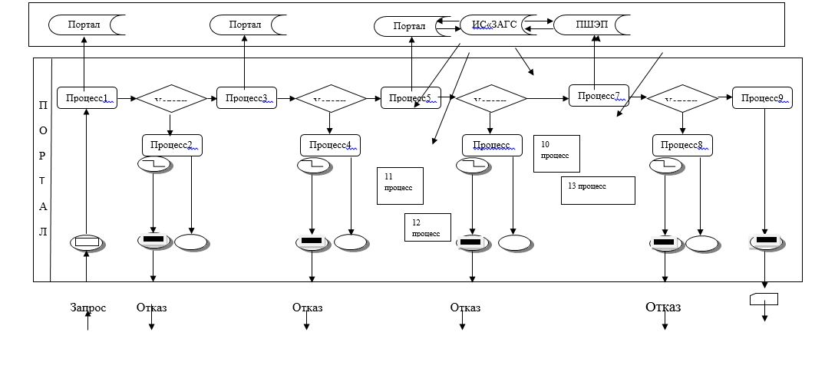

Условные обозначения

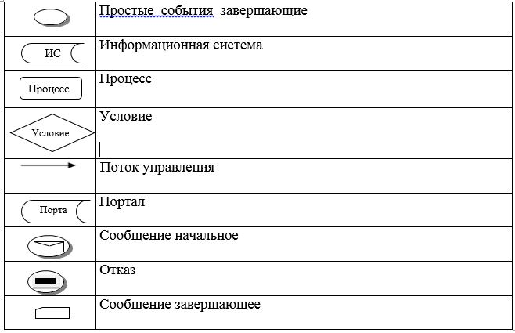

Приложение к регламенту государственной услуги "Регистрация заключения
брака(супружества), в том числе внесение изменений, дополнений и
исправлений в записи актов гражданского состояния"
Справочник бизнес-процессов оказания государственной услуги "Регистрация заключения брака (супружества), в том числе внесение изменений, дополнений и исправлений в записи актов гражданского состояния"
Сноска. Приложение в редакции постановления акимата Мангистауской области от 16.04.2018 № 67(вводится в действие по истечении десяти календарных дней после дня его первого официального опубликования).

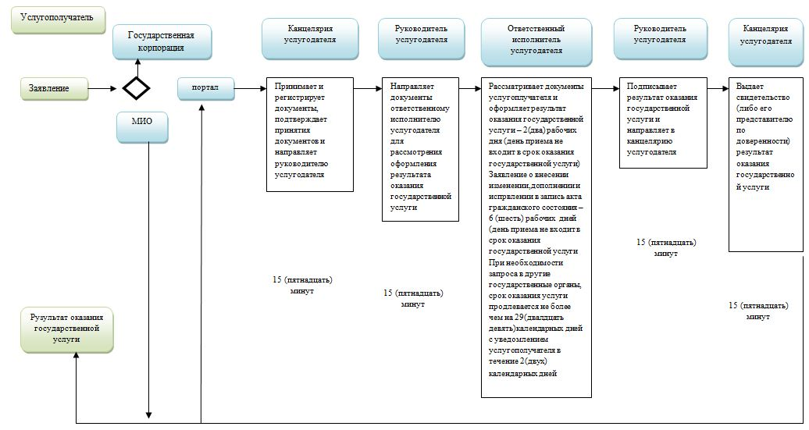

Условные обозначения

Утвержден
постановлением акимата
Мангистауской области
от 31 декабря 2015 года № 411
Регламент государственной услуги "Выдача повторных свидетельств или справок о регистрации актов гражданского состояния"
Сноска. Регламент в редакции постановления акимата Мангистауской области от 10.05.2017 № 106(вводится в действие по истечении десяти календарных дней после дня его первого официального опубликования).
1. Общие положения
1. Государственная услуга "Выдача повторных свидетельств или справок о регистрации актов гражданского состояния" (далее – государственная услуга) оказывается местными исполнительными органами (далее МИО) районов и городов областного значения (далее - услугодатель).
Прием заявления и выдача результата оказания государственной услуги осуществляется на альтернативной основе через:
1) некоммерческое акционерное общество "Государственная корпорация "Правительство для граждан" (далее – Государственная корпорация);
2) веб-портал "Электронного правительства": www.egov.kz (далее – портал).
При истребовании повторных свидетельств или справок о регистрации актов гражданского состояния из зарубежья необходимо обращаться к услугодателю.
2. Форма оказания государственной услуги: электронная/бумажная.
Сноска. Пункт 2 - в редакции постановления акимата Мангистауской области от 16.04.2018 № 67(вводится в действие по истечении десяти календарных дней после дня его первого официального опубликования).
3. Результат оказания государственной услуги:
1) в Государственной корпорации – выдача повторного свидетельства или справки о регистрации актов гражданского состояния либо мотивированный ответ об отказе в оказании государственной услуги на бумажном носителе при предъявлении документа, удостоверяющего личность, в случаях и по основаниям, предусмотренным пунктом 10 стандарта государственной услуги "Выдача повторных свидетельств или справок о регистрации актов гражданского состояния", утвержденного приказом Министра юстиции Республики Казахстан от 17 апреля 2015 года № 219 "Об утверждении стандартов государственных услуг по вопросам регистрации актов гражданского состояния и апостилирования" (зарегистрирован в Реестре государственной регистрации нормативных правовых актов за№ 11374) (далее – Стандарт).
2) на портале:
при получении повторного свидетельства – уведомление о приеме электронного заявления, в форме электронного документа, удостоверенного электронно-цифровой подписью (далее – ЭЦП) уполномоченного лица услугодателя либо мотивированный ответ об отказе в оказании государственной услуги в форме электронного документа, в случаях и по основаниям, предусмотренным пунктом 10 Стандарта;
получение справок о регистрации актов гражданского состояния в форме электронного документа, удостоверенного ЭЦП уполномоченного лица услугодателя.
Форма предоставления результата оказания государственной услуги: бумажная.
Сноска. Пункт 3 - в редакции постановления акимата Мангистауской области от 13.11.2019 № 238 (вводится в действие по истечении десяти календарных дней после дня его первого официального опубликования).
2. Описание порядка действий структурных подразделений (работников) услугодателя в процессе оказания государственной услуги
4. Основанием для начала процедуры (действия) по оказанию государственной услуги является:
при обращении в Государственную корпорацию - заявление согласно приложения 1 к Стандарту;
при обращении на портал – электронное заявление, удостоверенное ЭЦП услугополучателя.
Сноска. Пункт 4 - в редакции постановления акимата Мангистауской области от 13.11.2019 № 238 (вводится в действие по истечении десяти календарных дней после дня его первого официального опубликования).
3. Описание порядка взаимодействия структурных подразделений (работников) услугодателя в процессе оказания государственной услуги
5. Перечень структурных подразделений услугодателя, участвующих в процессе оказания государственной услуги:
1) сотрудник канцелярии услугодателя;
2) руководитель услугодателя;
3) ответственный исполнитель услугодателя;
4) инспектор Государственной корпорации;
5) накопительный сектор Государственной корпорации;
6) сектор выдачи документов Государственной корпорации.
4. Описание порядка взаимодействия с Государственной корпорацией и (или) иными услугодателями, а также порядка использования информационных систем в процессе оказания государственной услуги
6. Описание порядка обращения через Государственную корпорацию с указанием длительности каждой процедуры:
1) услугополучатель представляет документы указанные в пункте 9 Стандарта;
2) инспектор Государственной корпорации регистрирует поступившие документы в течение 15 (пятнадцати) минут и выдает расписку услугополучателю о приеме соответствующих документов с указанием:
номера и даты приема запроса;
вид запрашиваемой государственной услуги;
количества и наименований приложенных документов;
даты (времени) и места выдачи документов;
фамилии, имени, отчества инспектора Государственной корпорации, принявшего заявление на оформление документов;
фамилии, имени, отчества услугополучателя, фамилии, имени, отчества представителя услугополучателя и их контактные телефоны. Результат – прием документов;
в случае предоставления услугополучателем неполного пакета документовсогласно перечню, предусмотренному пунктом 9 Стандарта государственнойуслуги, и (или) документов с истекшим сроком действия работник Государственной корпорации отказывает в приеме заявления и выдает расписку об отказе в приеме документов по форме, согласно приложения 3 к Стандарту государственной услуги;
3) инспектор Государственной корпорации документы передает в накопительный сектор в течение 30 (тридцати) минут. Результат – передачадокументов;
4) накопительный сектор Государственной корпорации собирает документы, составляет реестр и передает документы через курьера Государственной корпорации в канцелярию услугодателя в течение 1 (одного) рабочего дня. Результат – передача документов;
5) сотрудник канцелярии услугодателя регистрирует поступившие документы и передает руководителю в течение 15 (пятнадцати) минут. Результат - регистрация;
6) руководитель услугодателя осуществляет ознакомление с поступившими документами и отправляет ответственному исполнителю услугодателя на исполнение в течение 15 (пятнадцати) минут. Результат –передает на исполнение;
7) ответственный исполнитель услугодателя проверяет представленные документы на соответствие пункта 9 Стандарта, а также нормам Кодекса Республики Казахстан от 26 декабря 2011 года "О браке (супружестве) и семье" после проверки и анализа представленных документов в информационной системе "Запись актов гражданского состояния" (далее - ИС "ЗАГС") формирует актовую запись, осуществляет регистрацию и распечатывает соответствующее свидетельство (справку) в течение 1 (одного) рабочего дня;
при наличии электронной версии актовых записей в ИС "ЗАГС" и при наличии в архиве регистрирующего органа акта гражданского состояния государственная услуга оказывается в течение 5 (пяти) рабочих дней с момента представления услугополучателем необходимых документов, установленных пунктом 9 Стандарта (день приема не входит в срок оказания государственной услуги), выдача документов производится на 5 (пятый) рабочий день, при необходимости направления запроса в другой регистрирующий орган срок оказания государственной услуги продлевается до 30 (тридцати) календарных дней, с уведомлением услугополучателя в течение 3 (трех) календарных дней;
при регистрации акта гражданского состояния в другом регистрирующем органе - 30 (тридцать) календарных дней (день приема не входит в срок оказания государственной услуги);
после формирования соответствующего свидетельства (справки) передает на подпись руководителю услугодателя, затем в свидетельстве (справке) ставится гербовая печать услугодателя. Результат – передает на подпись и проставление гербовой печати руководителю услугодателя;
8) руководитель услугодателя подписывает результат государственной услуги и проставляет в свидетельстве (справке) гербовую печать и направляет в канцелярию услугодателя в течение 15 (пятнадцати) минут. Результат – подписывает свидетельство (справку) и ставит гербовую печать;
9) сотрудник канцелярии услугодателя регистрирует и в течение 1 (одного) рабочего дня передает результат государственной услуги на основании реестра через курьера Государственной корпорации в сектор выдачи документов Государственной корпорации. Результат – регистрирует и передает результат государственной услуги;
10) сектор выдачи документов Государственной корпорации выдает результат государственной услуги услугополучателю в течение 1 (одного) рабочего дня. Результат – выдает результат государственной услуги;
7. Описание порядка обращения и функционального взаимодействия при оказании государственной услуги через портал:
1) услугополучатель осуществляет регистрацию на портале с помощью индивидуального идентификационного номера (далее – ИИН) и пароля (осуществляется для незарегистрированных получателей на портале);
2) процесс 1 – ввод услугополучателем ИИН и пароля (процесс авторизации) на портале для получения услуги;
3) условие 1 – проверка на портале подлинности данных о зарегистрированном услугополучателе через ИИН и пароль;
4) процесс 2 – формирование порталом сообщения об отказе в авторизации в связи с имеющимися нарушениями в данных услугополучателя;
5) процесс 3 – выбор услугополучателем услуги, указанной в настоящем регламенте, вывод на экран формы запроса для оказания услуги и заполнение услугополучателем формы (ввод данных) с учетом ее структуры и форматных требований, прикрепление к форме запроса необходимых копий документов в электронном виде, указанные в пункте 9 Стандарта, а также выбор потребителем регистрационного свидетельства ЭЦП для удостоверения (подписания) запроса;
6) условие 2 – проверка на портале срока действия регистрационного свидетельства ЭЦП и отсутствия в списке отозванных (аннулированных) регистрационных свидетельств, а также соответствия идентификационных данных (между ИИН, указанным в запросе, и ИИН, указанным в регистрационном свидетельстве ЭЦП);
7) процесс 4 – формирование сообщения об отказе в запрашиваемой услуге в связи с неподтверждением подлинности ЭЦП услугополучателя;
8) процесс 5 – удостоверение запроса для оказания государственной услуги посредством ЭЦП услугополучателя и направление электронного документа (запроса) через портал в ИС "ЗАГС" для обработки;
9) условие 3 – проверка данных о регистрации актов гражданского состояния в ИС "ЗАГС";
10) процесс 6 - формирование сообщения об отказе в запрашиваемой услуге в связи с отсутствием актовой записи в ИС "ЗАГС";
11) процесс 7 – оплата государственной услуги через платежный шлюз электронного правительства (далее – ПШЭП);
12) условие 4 – проверка (обработка) услугодателем соответствия приложенных услугополучателем документов, указанных в пункте 9 Стандарта являющихся основанием для оказания услуги;
13) процесс 8 – формирование сообщения об отказе в запрашиваемой услуге в связи с имеющимися нарушениями в документах услугополучателя;
14) процесс 9 – получение услугополучателем результата услуги (уведомление), сформированного порталом. Электронный документ формируется с использованием ЭЦП сотрудника услугодателя.
Функциональные взаимодействия информационных систем, задействованных при оказании государственной услуги через портал приведены диаграммой согласно приложения 1 к настоящему регламенту.
8. Подробное описание последовательности процедур (действий), взаимодействий структурных подразделений (работников) услугодателя в процессе оказания государственной услуги, а также описания порядка взаимодействия с иными услугодателями и (или) Государственной корпорацией и порядка использования информационных систем в процессе оказания государственной услуги отражается в справочнике бизнес-процессов оказания государственной услуги согласно приложения 2 к настоящему регламенту. Справочник бизнес-процессов оказания государственной услуги размещается на интернет-ресурсе услугодателя.
Приложение 1 к регламенту государственной услуги
"Выдача повторных свидетельств или справок
о регистрации актов гражданского состояния"
Диаграмма функционального взаимодействия информационных систем, задействованных в оказании государственной услуги через портал

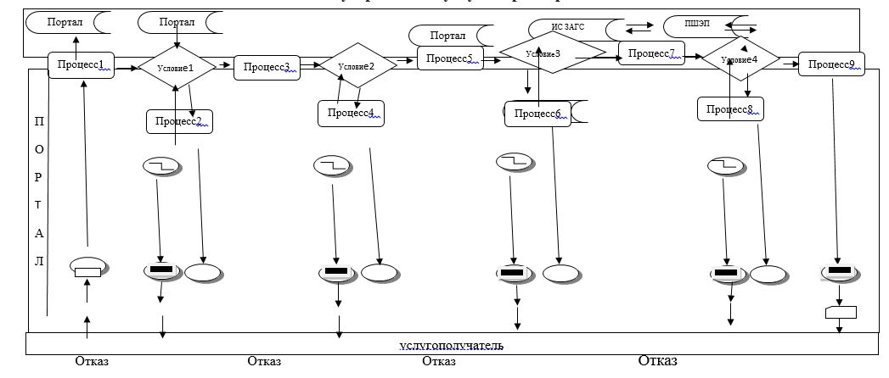

Условные обозначения:

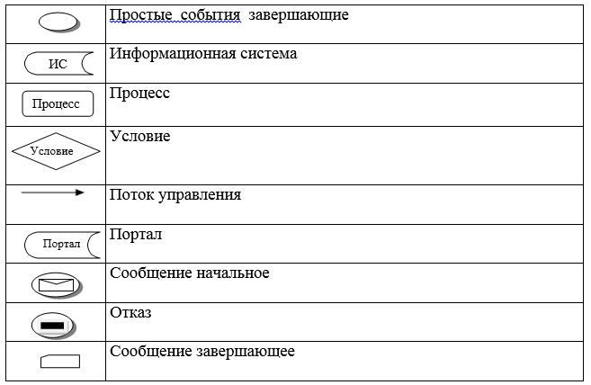

Приложение к регламенту государственной услуги
"Выдача повторных свидетельств или справок
о регистрации актов гражданского состояния"
Справочник бизнес-процессов оказания государственной услуги Выдача повторных свидетельств или справок
Сноска. Приложение в редакции постановления акимата Мангистауской области от 16.04.2018 № 67(вводится в действие по истечении десяти календарных дней после дня его первого официального опубликования).

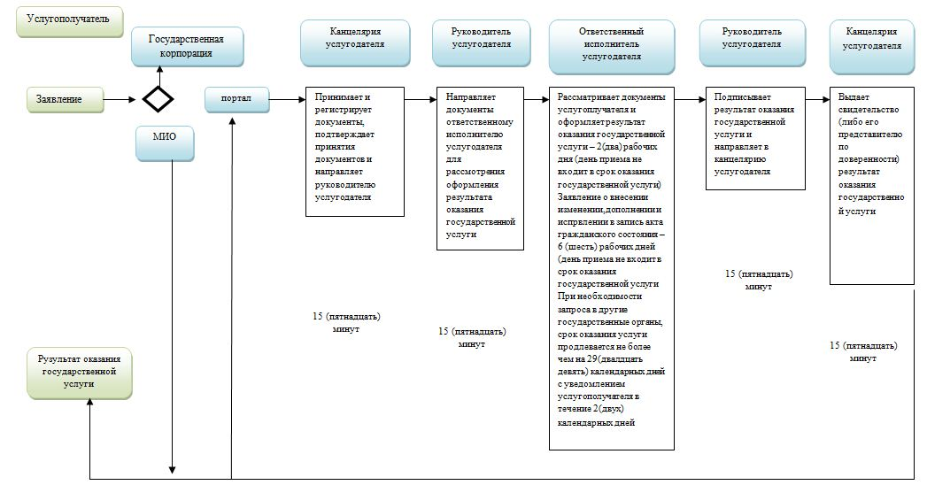

Условные обозначения

Утвержден
постановлением акимата
Мангистауской области
от 31 декабря 2015 года № 411
Регламент государственной услуги "Регистрация установления отцовства, в том числе внесение изменений, дополнений и исправлений в записи актов гражданского состояния"
Сноска. Регламент в редакции постановления акимата Мангистауской области от 10.05.2017 № 106(вводится в действие по истечении десяти календарных дней после дня его первого официального опубликования).
1. Общие положения
1. Государственная услуга "Регистрация установления отцовства, в том числе внесение изменений, дополнений и исправлений в записи актов гражданского состояния" (далее – государственная услуга) оказывается местными исполнительными органами (далее – МИО) районов и городов областного значения (далее – услугодатель).
Прием заявления и выдача результата оказания государственной услуги осуществляется через МИО районов и городов областного значения, города районного значения, акимы сел, сельских округов.
Сноска. Пункт 1 - в редакции постановления акимата Мангистауской области от 13.11.2019 № 238 (вводится в действие по истечении десяти календарных дней после дня его первого официального опубликования).
2. Форма оказания государственной услуги: бумажная.
3. Результат оказания государственной услуги: свидетельство об установлении отцовства, свидетельство о рождении (в случаях внесения изменений в актовую запись о рождении), повторное свидетельство об установлении отцовства с внесенными изменениями, дополнениями и исправлениями либо мотивированный ответ об отказе в оказании государственной услуги на бумажном носителе при предъявлении документа, удостоверяющего личность, в случаях и по основаниям, предусмотренным пунктом 9-1 стандарта государственной услуги "Регистрация установления отцовства, в том числе внесение изменений, дополнений и исправлений в записи актов гражданского состояния", утвержденному приказом Министра юстиции Республики Казахстан от 17 апреля 2015 года № 219 "Об утверждении стандартов государственных услуг по вопросам регистрации актов гражданского состояния и апостилирования" (зарегистрировано в Реестре государственной регистрации нормативных правовых актов за № 11374) (далее – Стандарт).
Форма предоставления результата оказания государственной услуги: бумажная.
Сноска. Пункт 3 - в редакции постановления акимата Мангистауской области от 13.11.2019 № 238 (вводится в действие по истечении десяти календарных дней после дня его первого официального опубликования).
2. Описание порядка действий структурных подразделений (работников) услугодателя в процессе оказания государственной услуги
4. Основанием для начала процедуры (действия) по оказанию государственной услуги является: заявление по форме согласно приложениям 1, 2, 3, 4 к Стандарту.
Сноска. Пункт 4 - в редакции постановления акимата Мангистауской области от 13.11.2019 № 238 (вводится в действие по истечении десяти календарных дней после дня его первого официального опубликования).
5. Содержание каждой процедуры (действия) и его результат, входящей в состав процесса оказания государственной услуги:
1) услугополучатель предоставляет услугодателю документы согласно пункта 9 Стандарта в течение 20 (двадцати) минут;
2) услугодатель принимает документы, выдает услугополучателю копию заявления с отметкой о регистрации с указанием даты и времени приема пакета документов в течение 20 (двадцати) минут и регистрирует в журнале;
3) ответственный исполнитель услугодателя проверяет представленные документы на соответствие пункта 9 Стандарта, а также нормам Кодекса Республики Казахстан от 26 декабря 2011 года "О браке (супружестве) и семье" осуществляет их прием, выдает услугополучателю копию заявления с отметкой о регистрации с указанием даты и времени приема пакета документов и регистрирует заявление в журнале регистрации заявлений и в информационной системе "Запись актов гражданского состояния" (далее – ИС "ЗАГС") в течение 20 (двадцати) минут. Результат - передает на рассмотрение руководителю услугодателя;
4) руководитель услугодателя рассматривает поступившие документы и передает их на исполнение ответственному исполнителю услугодателя в течение 20 (двадцати) минут. Результат – передает на исполнение;
5) с момента сдачи пакета документов услугодателю – 1 (один) рабочий день, если запись акта о рождении находится в регистрирующем органе по месту подачи заявления;
с момента сдачи пакета документов услугодателю – 29 (двадцать девять) календарных дней, если запись акта о рождении находится в другом регистрирующем органе на территории Республики Казахстан, с уведомлением услугополучателя в течение 2 (двух) календарных дней;
заявление о внесении изменений, дополнений и исправлений в запись акта гражданского состояния - 6 (шесть) рабочих дней (день приема не входит в срок оказания государственной услуги), при необходимости запроса в другие государственные органы, срок оказания услуги продлевается не более чем на 29 (двадцать девять) календарных дней с уведомлением услугополучателя в течение 2 (двух) календарных дней;
Результат - направляет сформированное свидетельство руководителю услугодателя;
6) руководитель услугодателя подписывает результат государственной услуги и проставляет в свидетельстве гербовую печать и направляет в канцелярию услугодателя в течение 15 (пятнадцати) минут. Результат – подписывает свидетельство и ставит гербовую печать;
7) сотрудник канцелярии услугодателя регистрирует свидетельство и передает услугополучателю под роспись. Результат – выдает свидетельство.
Сноска. Пункт 5 с изменениями, внесенным постановлением акимата Мангистауской области от 16.04.2018 № 67(вводится в действие по истечении десяти календарных дней после дня его первого официального опубликования).
3. Описание порядка взаимодействия структурных подразделений (работников) услугодателя в процессе оказания государственной услуги
6. Перечень структурных подразделений (работников) услугодателя, участвующих в процессе оказания государственной услуги:
1) сотрудник канцелярии услугодателя;
2) руководитель услугодателя;
3) ответственный исполнитель услугодателя.
Сноска. Пункт 6 - в редакции постановления акимата Мангистауской области от 13.11.2019 № 238 (вводится в действие по истечении десяти календарных дней после дня его первого официального опубликования).
7. Описание последовательности процедур (действий) между структурными подразделениями (работниками) услугодателя:
1) услугополучатель предоставляет услугодателю документы согласно пункта 9 Стандарта в течение 20 (двадцати) минут;
2) услугодатель принимает документы, выдает услугополучателю копию заявления с отметкой о регистрации с указанием даты и времени приема пакета документов в течение 20 (двадцати) минут и регистрирует в журнале;
3) ответственный исполнитель услугодателя проверяет представленные документы на соответствие пункта 9 Стандарта, а также нормам Кодекса Республики Казахстан от 26 декабря 2011 года "О браке (супружестве) и семье" осуществляет их прием, выдает услугополучателю копию заявления с отметкой о регистрации с указанием даты и времени приема пакета документов и регистрирует заявление в журнале регистрации заявлений и в ИС "ЗАГС" в течение 20 (двадцати) минут;
4) руководитель услугодателя рассматривает поступившие документы и передает их на исполнение ответственному исполнителю услугодателя в течение 20 (двадцати) минут;
5) с момента сдачи пакета документов услугодателю – 1 (один) рабочий день, если запись акта о рождении находится в регистрирующем органе по месту подачи заявления;
с момента сдачи пакета документов услугодателю – 29 (двадцать девять) календарных дней, если запись акта о рождении находится в другом регистрирующем органе на территории Республики Казахстан, с уведомлением услугополучателя в течение 2 (двух) календарных дней;
заявление о внесении изменений, дополнений и исправлений в запись акта гражданского состояния - 6 (шесть) рабочих дней (день приема не входит в срок оказания государственной услуги), при необходимости запроса в другие государственные органы, срок оказания услуги продлевается не более чем на 29 (двадцать девять) календарных дней с уведомлением услугополучателя в течение 2 (двух) календарных дней;
6) руководитель услугодателя подписывает результат государственной услуги и проставляет в свидетельстве гербовую печать и направляет в канцелярию услугодателя в течение 15 (пятнадцати) минут;
7) сотрудник канцелярии услугодателя регистрирует свидетельство и передает услугополучателю. Результат – выдает свидетельство.
Сноска. Пункт 7 с изменениями, внесенным постановлением акимата Мангистауской области от 16.04.2018 № 67(вводится в действие по истечении десяти календарных дней после дня его первого официального опубликования).
4. Описание порядка взаимодействия с государственной корпорацией и (или) иными услугодателями, а также порядка использования информационных систем в процессе оказания государственной услуги
8. Государственная услуга через центр обслуживания населения и портал не оказывается.
9. Подробное описание последовательности процедур (действий), взаимодействий структурных подразделений (работников) услугодателя впроцессе оказания государственной услуги, а также описания порядка взаимодействия с иными услугодателями в процессе оказания государственной услуги отражается в справочнике бизнес-процессов оказания государственной услуги согласно приложению к настоящему регламенту. Справочник бизнес - процессов оказания государственной услуги размещается на интернет - ресурсе услугодателя.
Приложение к регламенту государственной услуги "Регистрация установления
отцовства, в том числе внесение изменений, дополнений и исправлений в записи
актов гражданского состояния"
Справочник бизнес-процессов оказания государственной услуги "Регистрация установления отцовства, в том числе внесение изменений, дополнений и исправлений в записи актов гражданского состояния
Сноска. Приложение в редакции постановления акимата Мангистауской области от 16.04.2018 № 67(вводится в действие по истечении десяти календарных дней после дня его первого официального опубликования).

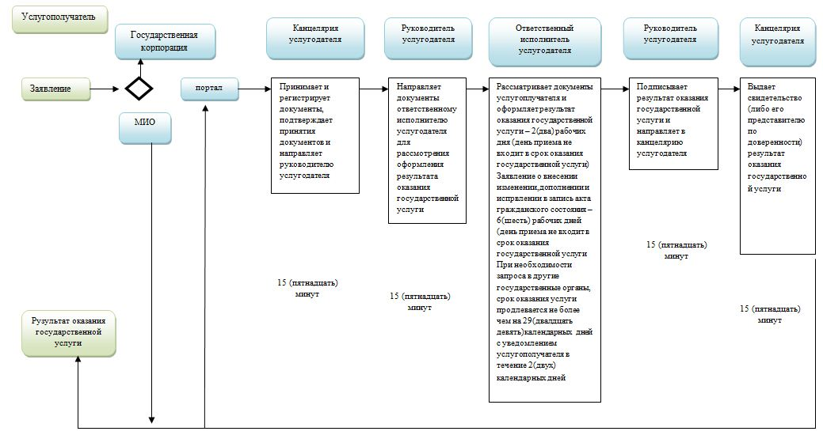

Условные обозначения

Утвержден
постановлением акимата
Мангистауской области
от 31 декабря 2015 года № 411
Регламент государственной услуги "Регистрация перемены имени, отчества, фамилии, в том числе внесение изменений, дополнений и исправлений в записи актов гражданского состояния"
Сноска. Регламент в редакции постановления акимата Мангистауской области от 10.05.2017 № 106(вводится в действие по истечении десяти календарных дней после дня его первого официального опубликования).
1. Общие положения
1. Государственная услуга "Регистрация перемены имени, отчества, фамилии, в том числе внесение изменений, дополнений и исправлений в записи актов гражданского состояния" (далее – государственная услуга) оказывается местными исполнительными органами (далее - МИО) районов и городов областного значения (далее - услугодатель).
Прием заявления и выдача результата оказания государственной услуги осуществляется на альтернативной основе через:
1) МИО районов и городов областного значения, города районного значения, акимы сел, сельских округов;
2) некоммерческое акционерное общество Государственная корпорация "Правительство для граждан" (далее – Государственная корпорация);
3) веб-портал "электронного правительства" www.egov.kz (далее – портал).
Сноска. Пункт 1 - в редакции постановления акимата Мангистауской области от 13.11.2019 № 238 (вводится в действие по истечении десяти календарных дней после дня его первого официального опубликования).
2. Форма оказания государственной услуги: электронная/бумажная.
Сноска. Пункт 2 - в редакции постановления акимата Мангистауской области от 16.04.2018 № 67 (вводится в действие по истечении десяти календарных дней после дня его первого официального опубликования).
3. Результат оказания государственной услуги: свидетельство о перемене имени, отчества, фамилии, свидетельство о рождении (в случаях внесении изменений в актовую запись о рождении), повторное свидетельство о перемене имени, отчества, фамилии с внесенными изменениями, дополнениями и исправлениями либо мотивированный ответ об отказе в оказании государственной услуги на бумажном носителе при предъявлении документа, удостоверяющего личность, в случаях и по основаниям, предусмотренным пунктом 10 настоящего стандарта государственной услуги "Регистрация перемены имени, отчества, фамилии, в том числе внесение изменений, дополнений и исправлений в записи актов гражданского состояния", утвержденного приказом Министра юстиции Республики Казахстан от 17 апреля 2015 года № 219 "Об утверждении стандартов государственных услуг по вопросам регистрации актов гражданского состояния и апостилирования" (зарегистрирован в Реестре государственной регистрации нормативных правовых актов за № 11374) (далее – Стандарт).
На портале в "личный кабинет" услугополучателя направляется уведомление о приеме электронного заявления и назначении даты регистрации перемены имени, отчества, фамилии в форме электронного документа, удостоверенного ЭЦП уполномоченного лица услугодателя либо мотивированный ответ об отказе в оказании государственной услуги в форме электронного документа в случаях и по основаниям, предусмотренным пунктом 10 Стандарта.
Форма предоставления результата оказания государственной услуги: бумажная.
Сноска. Пункт 3 - в редакции постановления акимата Мангистауской области от 13.11.2019 № 238 (вводится в действие по истечении десяти календарных дней после дня его первого официального опубликования).
2. Описание порядка действий структурных подразделений (работников) услугодателя в процессе оказания государственной услуги
4. Основанием для начала процедуры (действия) по оказанию государственной услуги является:
при обращении к услугодателю или в Государственную корпорацию -заявление по форме согласно приложениям 1, 2 к Стандарту;
при обращении на портал – электронное заявление, удостоверенное ЭЦП услугополучателя.
Сноска. Пункт 4 - в редакции постановления акимата Мангистауской области от 13.11.2019 № 238 (вводится в действие по истечении десяти календарных дней после дня его первого официального опубликования).
5. Содержание каждой процедуры (действия) и его результат, входящей в состав процесса оказания государственной услуги:
1) услугополучатель предоставляет услугодателю, документы согласно пункта 9 Стандарта в течение 20 (двадцати) минут;
2) услугодатель принимает документы, выдает услугополучателю копию заявления с отметкой о регистрации с указанием даты и времени приема пакета документов в течение 20 (двадцати) минут и регистрирует в журнале;
3) сотрудник канцелярии услугодателя после поступления заявления и необходимых документов для оказания государственной услуги выдает услугополучателю копию заявления с отметкой о регистрации с указанием даты и времени приема пакета документов, проводит регистрацию, ставит наконтроль согласно сроку, установленному пунктом 4 Стандарта в течение 15 (пятнадцати) минут. Результат - передает на рассмотрение руководителю услугодателя;
4) руководитель услугодателя осуществляет ознакомление с поступившими документами и отправляет ответственному исполнителю услугодателя на исполнение в течение 15 (пятнадцати) минут. Результат – передает на исполнение;
5) ответственный исполнитель услугодателя проверяет представленные документы на соответствие пункта 9 Стандарта, а также нормам Кодекса Республики Казахстан от 26 декабря 2011 года "О браке (супружестве) и семье", после проверки и анализа представленных документов в информационной системе "Запись актов гражданского состояния" (далее – ИС "ЗАГС") формирует актовую запись, осуществляет регистрацию и распечатывает соответствующее свидетельство, после формирования соответствующего свидетельства передает на подпись руководителю услугодателя в течение 6 (шести) рабочих дней;
при необходимости запроса в другие государственные органы, срок оказания услуги продлевается не более чем на 29 (двадцать девять) календарных дней с уведомлением услугополучателя в течение 2 (двух) календарных дней;
заявление о внесении изменений, дополнений и исправлений в запись акта гражданского состояния – 6 (шесть) рабочих дней (день приема не входит в срок оказания государственной услуги), при необходимости запроса в другие государственные органы, срок оказания услуги продлевается не более чем на 29 (двадцать девять) календарных дней с уведомлением услугополучателя в течение 2 (двух) календарных дней.
Результат–передает на подпись и проставление гербовой печати руководителю услугодателя;
6) руководитель услугодателя подписывает результат государственной услуги и проставляет в свидетельстве гербовую печать и направляет в канцелярию услугодателя в течение 15 (пятнадцати) минут. Результат – подписывает свидетельство и ставит гербовую печать;
7) сотрудник канцелярии услугодателя регистрирует свидетельство и передает под роспись услугополучателю. Результат – выдает свидетельство.
Сноска. Пункт 5 с изменениями, внесенным постановлением акимата Мангистауской области от 16.04.2018 № 67(вводится в действие по истечении десяти календарных дней после дня его первого официального опубликования).
3. Описание порядка взаимодействия структурных подразделений (работников) услугодателя в процессе оказания государственной услуги
6. Перечень структурных подразделений (работников) услугодателя, участвующих в процессе оказания государственной услуги:
1) сотрудник канцелярии услугодателя;
2) руководитель услугодателя;
3) ответственный исполнитель услугодателя.
Сноска. Пункт 6 - в редакции постановления акимата Мангистауской области от 13.11.2019 № 238 (вводится в действие по истечении десяти календарных дней после дня его первого официального опубликования).
7. Описание последовательности процедур (действий) между структурными подразделениями (работниками) услугодателя:
1) услугополучатель предоставляет услугодателю документы согласно пункта 9 Стандарта в течение 20 (двадцати) минут;
2) услугодатель принимает документы, выдает услугополучателю копию заявления с отметкой о регистрации с указанием даты и времени приема пакета документов в течение 20 (двадцати) минут и регистрирует в журнале;
3) сотрудник канцелярии услугодателя после поступления заявления и необходимых документов для оказания государственной услуги выдает услугополучателю копию заявления с отметкой о регистрации с указанием даты и времени приема пакета документов, проводит регистрацию, ставит на контроль согласно сроку, установленному пунктом 4 Стандарта в течение 15(пятнадцати) минут.
4) руководитель услугодателя осуществляет ознакомление с поступившими документами и отправляет ответственному исполнителю услугодателя на исполнение в течение 15 (пятнадцати) минут.
5) ответственный исполнитель услугодателя проверяет представленные документы на соответствие пункта 9 Стандарта, а также нормам Кодекса Республики Казахстан от 26 декабря 2011 года "О браке (супружестве) и семье", после проверки и анализа представленных документов в ИС "ЗАГС" формирует актовую запись, осуществляет регистрацию и распечатывает соответствующее свидетельство, после формирования соответствующего свидетельства передает на подпись руководителю услугодателя в 6 (шести) рабочих дней;
при необходимости запроса в другие государственные органы, срок оказания услуги продлевается не более чем на 29 (двадцать девять) календарных дней с уведомлением услугополучателя в течение 2 (двух) календарных дней.
заявление о внесении изменений, дополнений и исправлений в запись акта гражданского состояния – 6 (шесть) рабочих дней (день приема не входит в срок оказания государственной услуги), при необходимости запроса в другие государственные органы, срок оказания услуги продлевается не более чем на 29 (двадцать девять) календарных дней с уведомлением услугополучателя в течение 2 (двух) календарных дней.
Результат–передает на подпись и проставление гербовой печати руководителю услугодателя;
6) руководитель услугодателя подписывает результат государственной услуги и проставляет в свидетельстве гербовую печать и направляет в канцелярию услугодателя в течение 15 (пятнадцати) минут.
7) сотрудник канцелярии услугодателя регистрирует свидетельство и передает под роспись услугополучателю. Результат – выдает свидетельство.
Сноска. Пункт 7 с изменениями, внесенным постановлением акимата Мангистауской области от 16.04.2018 № 67(вводится в действие по истечении десяти календарных дней после дня его первого официального опубликования).
4. Описание порядка взаимодействия с Государственной корпорацией и (или) иными услугодателями, а также порядка использования информационных систем в процессе оказания государственной услуги
8. Описание порядка обращения через Государственную корпорацию с указанием длительности каждой процедуры:
1) услугополучатель представляет документы указанные в пункте 9 Стандарта;
2) инспектор Государственной корпорации регистрирует поступившие документы в течение 15 (пятнадцати) минут и выдает расписку услугополучателю о приеме соответствующих документов с указанием: номера и даты приема запроса;
вида запрашиваемой государственной услуги;
количества и названий приложенных документов;
даты (времени) и места выдачи документов;
фамилии, имени, отчества инспектора Государственной корпорации, принявшего заявление на оформление документов;
фамилии, имени, отчества услугополучателя, фамилии, имени, отчества представителя услугополучателя и их контактные телефоны. Результат – прием документов;
в случае предоставления услугополучателем неполного пакета документов согласно перечню, предусмотренному пунктом 9 Стандарта государственной услуги, и (или) документов с истекшим сроком действия услугодатель или работник Государственной корпорации отказывает в приеме заявления, при этом работник Государственной корпорации выдает расписку об отказе в приеме документов по форме, согласно приложения 3 к Стандарту государственной услуги;
3) инспектор Государственной корпорации документы передает в накопительный сектор в течение 30 (тридцати) минут. Результат – передача документов;
4) накопительный сектор собирает документы, составляет реестр и передает документы через курьера Государственной корпорации в канцелярию услугодателя в течение 1 (одного) рабочего дня. Результат – передача документов;
5) сотрудник канцелярии услугодателя регистрирует поступившие документы и передает руководителю в течение 15 (пятнадцати) минут. Результат- регистрация;
6) руководитель услугодателя осуществляет ознакомление с поступившими документами и отправляет ответственному исполнителю услугодателя на исполнение в течение 15 (пятнадцати) минут. Результат – передает на исполнение;
7) ответственный исполнитель услугодателя проверяет представленные документы на соответствие пункта 9 Стандарта, а также нормам Кодекса Республики Казахстан от 26 декабря 2011 года "О браке (супружестве) и семье" после проверки и анализа представленных документов в ИС "ЗАГС" формирует актовую запись, осуществляет регистрацию и распечатывает соответствующее свидетельство, после формирования соответствующего свидетельства передает на подпись руководителю услугодателя в течение 15 (пятнадцати) календарных дней;
при необходимости запроса в другие государственные органы, срок оказания услуги продлевается не более чем на 30 (тридцать) календарных дней с уведомлением услугополучателя в течение 3 (трех) календарных дней.
Результат – передает на подпись и проставление гербовой печати руководителю услугодателя;
8) руководитель услугодателя подписывает результат государственной услуги и проставляет в свидетельстве гербовую печать и направляет в канцелярию услугодателя в течение 15 (пятнадцати) минут. Результат – подписывает свидетельство и ставит гербовую печать;
9) сотрудник канцелярии услугодателя регистрирует и передает результат государственной услуги курьеру Государственной корпорации на основании реестра. Результат – регистрирует и передает результат государственной услуги.
10) курьер Государственной корпорации передает результат государственной услуги в сектор выдачи документов Государственной корпорации в течение 1 (одного) рабочего дня. Результат – передает результат государственной услуги;
11) сектор выдачи документов Государственной корпорации передает результат государственной услуги услугополучателю в течение того же дня. Результат – выдает результат государственной услуги.
9. Описание порядка обращения и функционального взаимодействия при оказании государственной услуги через портал:
1) услугополучатель осуществляет регистрацию на портале с помощью индивидуального идентификационного номера (далее – ИИН) и пароля (осуществляется для незарегистрированных получателей на портале);
2) процесс 1 – ввод услугополучателем ИИН и пароля (процесс авторизации) на портале для получения услуги;
3) условие 1 – проверка на портале подлинности данных о зарегистрированном услугополучателе через ИИН и пароль;
4) процесс 2 – формирование порталом сообщения об отказе в авторизации связи с имеющимися нарушениями в данных услугополучателя;
5) процесс 3 – выбор услугополучателем услуги, указанной в настоящем регламенте, вывод на экран формы запроса для оказания услуги и заполнение услугополучателем формы (ввод данных) с учетом ее структуры и форматных требований, прикрепление к форме запроса необходимых копий документов в электронном виде, указанные в пункте 9 Стандарта, а также выбор потребителем регистрационного свидетельства ЭЦП для удостоверения (подписания) запроса;
6) условие 2 – проверка на портале срока действия регистрационного свидетельства ЭЦП и отсутствия в списке отозванных (аннулированных) регистрационных свидетельств, а также соответствия идентификационных данных (между ИИН, указанным в запросе, и ИИН, указанным в регистрационном свидетельстве ЭЦП);
7) процесс 4 – формирование сообщения об отказе в запрашиваемой услуге в связи с неподтверждением подлинности ЭЦП услугополучателя;
8) процесс 5 – удостоверение запроса для оказания государственной услуги посредством ЭЦП услугополучателя и направление электронного документа (запроса) через портал в ИС "ЗАГС" для обработки;
9) условие 3 – проверка данных о регистрации актов гражданского состояния в ИС "ЗАГС";
10) процесс 6 - формирование сообщения об отказе в запрашиваемой услуге в связи с отсутствием актовой записи в ИС "ЗАГС";
11) процесс 7 – оплата государственной услуги через платежный шлюз электронного правительства (далее – ПШЭП);
12) условие 4 – проверка (обработка) услугодателем соответствия приложенных услугополучателем документов, указанных в пункте 9 Стандарта, являющихся основанием для оказания услуги;
13) процесс 8 – формирование сообщения об отказе в запрашиваемой услуге в связи с имеющимися нарушениями в документах услугополучателя;
14) процесс 9 – получение услугополучателем результата услуги (уведомление), сформированного порталом. Электронный документ формируется с использованием ЭЦП сотрудника услугодателя.
Функциональные взаимодействия информационных систем, задействованных при оказании государственной услуги через портал приведены диаграммой согласно приложения 1 к настоящему регламенту.
10. Подробное описание последовательности процедур (действий), взаимодействий структурных подразделений (работников) услугодателя в процессе оказания государственной услуги, а также описания порядка взаимодействия с иными услугодателями и (или) Государственной корпорацией и порядка использования информационных систем в процессе оказания государственной услуги отражается в справочнике бизнес-процессов оказания государственной услуги согласно приложения 2 к настоящему регламенту. Справочник бизнес-процессов оказания государственной услуги размещается на интернет-ресурсе услугодателя.

Приложение 1 к регламенту государственной
услуги "Регистрация перемены имени, отчества,
фамилии, в том числе внесение изменений,
дополнений и исправлений в записи актов
гражданского состояния"
Диаграмма функционального взаимодействия информационных систем, задействованных в оказании государственной услуги через портал

Условные обозначения

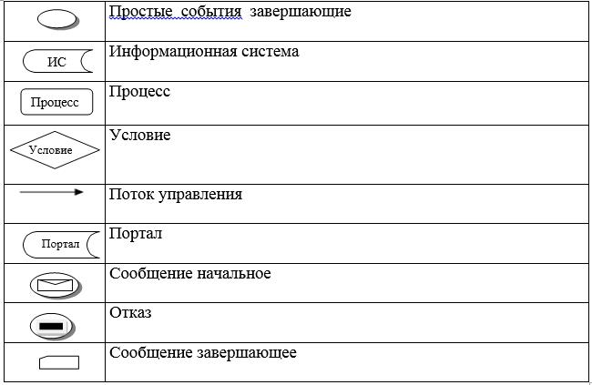

Приложение к регламенту "Регистрация перемены имени, отчества, фамилии, в
том числе внесение изменений, дополнений и исправлений в записи актов
гражданского состояния"
Справочник бизнес-процессов оказания государственной услуги "Регистрация перемены имени, отчества, фамилии, в том числе внесение изменений, дополнений и исправлений в записи актов гражданского состояния"
Сноска. Приложение в редакции постановления акимата Мангистауской области от 16.04.2018 № 67(вводится в действие по истечении десяти календарных дней после дня его первого официального опубликования).

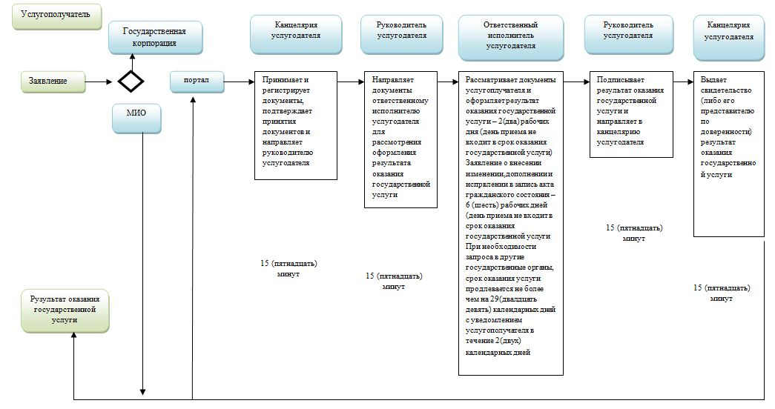

Условные обозначения

Утвержден
постановлением акимата
Мангистауской области
от 31 декабря 2015 года № 411
Регламент государственной услуги "Восстановление записей актов гражданского состояния"
Сноска. Регламент в редакции постановления акимата Мангистауской области от 10.05.2017 № 106(вводится в действие по истечении десяти календарных дней после дня его первого официального опубликования).
1. Общие положения
1. Государственная услуга "Восстановление записей актов гражданского состояния" (далее – государственная услуга) оказывается местными исполнительными органами (далее – МИО) районов и городов областного значения (далее – услугодатель).
Прием заявления и выдача результата оказания государственной услуги осуществляется на альтернативной основе через:
1) МИО районов и городов областного значения, акимы сел, сельских округов;
2) некоммерческое акционерное общество Государственная корпорация "Правительство для граждан" (далее – Государственная корпорация).
3) веб-портал "электронного правительства" www.egov.kz (далее – портал).
Сноска. Пункт 1 - в редакции постановления акимата Мангистауской области от 13.11.2019 № 238 (вводится в действие по истечении десяти календарных дней после дня его первого официального опубликования).
2. Форма оказания государственной услуги: электронная/бумажная.
Сноска. Пункт 2 - в редакции постановления акимата Мангистауской области от 13.11.2019 № 238 (вводится в действие по истечении десяти календарных дней после дня его первого официального опубликования).
3. Результат оказания государственной услуги:
свидетельство о государственной регистрации акта гражданского состояния либо мотивированный ответ об отказе в оказании государственной услуги на бумажном носителе при предъявлении документа, удостоверяющего личность, в случаях и по основаниям, предусмотренным пунктом 10 стандарта государственной услуги "Восстановление записей актов гражданского состояния", утвержденного приказом Министра юстиции Республики Казахстан от 17 апреля 2015 года № 219 "Об утверждении стандартов государственных услуг по вопросам регистрации актов гражданского состояния и апостилирования" (зарегистрирован в Реестре государственной регистрации нормативных правовых актов за № 11374) (далее – Стандарт).
На портале в "личный кабинет" услугополучателя направляется уведомление о приеме электронного заявления и назначении даты восстановления записи акта гражданского состояния в форме электронного документа, удостоверенного электронно цифровой подписью (далее – ЭЦП) уполномоченного лица услугодателя либо мотивированный ответ об отказе в оказании государственной услуги в форме электронного документа в случаях и по основаниям, предусмотренным пунктом 10 Стандарта.
Форма предоставления результата оказания государственной услуги: бумажная.
Сноска. Пункт 3 - в редакции постановления акимата Мангистауской области от 13.11.2019 № 238 (вводится в действие по истечении десяти календарных дней после дня его первого официального опубликования).
2. Описание порядка действий структурных подразделений (работников) услугодателя в процессе оказания государственной услуги
4. Основанием для начала процедуры (действия) по оказанию государственной услуги при обращении к услугодателю или в Государственную корпорацию - является заявление по форме согласно приложениям 1, 2 к Стандарту.
Сноска. Пункт 4 - в редакции постановления акимата Мангистауской области от 13.11.2019 № 238 (вводится в действие по истечении десяти календарных дней после дня его первого официального опубликования).
5. Содержание каждой процедуры (действия) и его результат, входящей в состав процесса оказания государственной услуги:
1) услугополучатель предоставляет услугодателю документы согласно пункта 9 Стандарта в течение 20 (двадцати) минут;
2) услугодатель принимает документы, выдает услугополучателю копию заявления с отметкой о регистрации с указанием даты и времени приема пакета документов в течение 20 (двадцати) минут и регистрирует в журнале;
3) сотрудник канцелярии услугодателя после поступления заявления и необходимых документов для оказания государственной услуги выдает услугополучателю копию заявления с отметкой о регистрации с указанием даты и времени приема пакета документов, проводит регистрацию, ставит наконтроль согласно сроку, установленному пунктом 4 Стандарта в течение 15(пятнадцати) минут. Результат - передает на рассмотрение руководителю услугодателя;
4) руководитель услугодателя осуществляет ознакомление с поступившими документами и отправляет ответственному исполнителю услугодателя на исполнение в течение 15 (пятнадцати) минут. Результат – передает на исполнение;
5) ответственный исполнитель услугодателя проверяет представленные документы на соответствие пункта 9 Стандарта, а также нормам Кодекса Республики Казахстан от 26 декабря 2011 года "О браке (супружестве) и семье", после проверки и анализа представленных документов в информационной системе "Запись актов гражданского состояния" (далее – ИС "ЗАГС") формирует актовую запись, осуществляет регистрацию и распечатывает соответствующее свидетельство, после формирования соответствующего свидетельства передает на подпись руководителю услугодателя в течение 6 (шести) рабочих дней;
при необходимости запроса в другие государственные органы, срок оказания услуги продлевается не более чем на 29 (двадцать девять) календарных дней с уведомлением услугополучателя в течение 2 (двух) календарных дней;
заявление о внесении изменений, дополнений и исправлений в запись акта гражданского состояния – 6 (шесть) рабочих дней (день приема не входит в срок оказания государственной услуги), при необходимости запроса в другие государственные органы, срок оказания услуги продлевается не более чем на 29 (двадцать девять) календарных дней с уведомлением услугополучателя в течение 2 (двух) календарных дней;
на портале – получение уведомления о назначении даты восстановления записи актов гражданского состояния – 1 (один) рабочий день;
6) руководитель услугодателя подписывает результат государственной услуги и проставляет в свидетельстве гербовую печать и направляет в канцелярию услугодателя в течение 15 (пятнадцати) минут. Результат – подписывает свидетельство и ставит гербовую печать;
7) сотрудник канцелярии услугодателя регистрирует свидетельство и передает услугополучателю под роспись. Результат – выдает свидетельство;
Сноска. Пункт 5 с изменениями, внесенными постановлениями акимата Мангистауской области от 16.04.2018 № 67(вводится в действие по истечении десяти календарных дней после дня его первого официального опубликования); от 13.11.2019 № 238 (вводится в действие по истечении десяти календарных дней после дня его первого официального опубликования).
3. Описание порядка взаимодействия структурных подразделений (работников) услугодателя в процессе оказания государственной услуги
6. Перечень структурных подразделений (работников) услугодателя, участвующих в процессе оказания государственной услуги:
1) сотрудник канцелярии услугодателя;
2) руководитель услугодателя;
3) ответственный исполнитель услугодателя.
Сноска. Пункт 6 - в редакции постановления акимата Мангистауской области от 13.11.2019 № 238 (вводится в действие по истечении десяти календарных дней после дня его первого официального опубликования).
7. Описание последовательности процедур (действий) между структурными подразделениями (работниками) услугодателя:
1) услугополучатель предоставляет услугодателю документы согласно пункта 9 Стандарта в течение 20 (двадцати) минут;
2) услугодатель принимает документы, выдает услугополучателю копию заявления с отметкой о регистрации с указанием даты и времени приема пакета документов в течение 20 (двадцати) минут и регистрирует в журнале;
3) сотрудник канцелярии услугодателя после поступления заявления и необходимых документов для оказания государственной услуги выдает услугополучателю копию заявления с отметкой о регистрации с указанием даты и времени приема пакета документов, проводит регистрацию, ставит наконтроль согласно сроку, установленному пунктом 4 Стандарта в течение 15(пятнадцати) минут;
4) руководитель услугодателя осуществляет ознакомление с поступившими документами и отправляет ответственному исполнителю услугодателя на исполнение в течение 15 (пятнадцати) минут;
5) ответственный исполнитель услугодателя проверяет представленные документы на соответствие пункта 9 Стандарта, а также нормам Кодекса Республики Казахстан от 26 декабря 2011 года "О браке (супружестве) и семье", после проверки и анализа представленных документов в информационной системе "Запись актов гражданского состояния" (далее – ИС "ЗАГС") формирует актовую запись, осуществляет регистрацию и распечатывает соответствующее свидетельство, после формирования соответствующего свидетельства передает на подпись руководителю услугодателя в течение 6 (шести) рабочих дней;
при необходимости запроса в другие государственные органы, срок оказания услуги продлевается не более чем на 29 (двадцать девять) календарных дней с уведомлением услугополучателя в течение 2 (двух) календарных дней;
заявление о внесении изменений, дополнений и исправлений в запись акта гражданского состояния – 6 (шесть) рабочих дней (день приема не входит в срок оказания государственной услуги), при необходимости запроса в другие государственные органы, срок оказания услуги продлевается не более чем на 29 (двадцать девять) календарных дней с уведомлением услугополучателя в течение 2 (двух) календарных дней;
на портале – получение уведомления о назначении даты восстановления записи актов гражданского состояния – 1 (один) рабочий день;
6) руководитель услугодателя подписывает результат государственной услуги и проставляет в свидетельстве гербовую печать и направляет в канцелярию услугодателя в течение 15 (пятнадцати) минут;
7) сотрудник канцелярии услугодателя регистрирует свидетельство и передает услугополучателю под роспись. Результат – выдает свидетельство.
Сноска. Пункт 7 с изменениями, внесенными постановлениями акимата Мангистауской области от 16.04.2018 № 67(вводится в действие по истечении десяти календарных дней после дня его первого официального опубликования); от 13.11.2019 № 238 (вводится в действие по истечении десяти календарных дней после дня его первого официального опубликования).
4. Описание порядка взаимодействия с Государственной корпорацией и (или) иными услугодателями, а также порядка использования информационных систем в процессе оказания государственной услуги
8. Описание порядка обращения через Государственную корпорацию с указанием длительности каждой процедуры:
1) услугополучатель представляет документы указанные в пункте 9 Стандарта;
2) инспектор Государственной корпорации регистрирует поступившие документы в течение 15 (пятнадцати) минут и выдает расписку услугополучателю о приеме соответствующих документов с указанием:
номера и даты приема запроса;
вида запрашиваемой государственной услуги;
количества и наименований приложенных документов;
даты (времени) и места выдачи документов;
фамилии, имени, отчества инспектора Государственной корпорации, принявшего заявление на оформление документов;
фамилии, имени, отчества услугополучателя, фамилии, имени, отчества представителя услугополучателя и их контактные телефоны. Результат – прием документов;
в случае предоставления услугополучателем неполного пакета документов согласно перечню, предусмотренному пунктом 9 Стандарта государственной услуги, и (или) документов с истекшим сроком действия услугодатель или работник Государственной корпорации отказывает в приеме заявления, при этом работник Государственной корпорации выдает расписку об отказе в приеме документов по форме, согласно приложения 3 к Стандарту государственной услуги;
3) инспектор Государственной корпорации документы передает в накопительный сектор в течение 30 (тридцати) минут. Результат – передача документов;
4) накопительный сектор собирает документы, составляет реестр и передает документы через курьера Государственной корпорации в канцелярию услугодателя в течение 1 (одного) рабочего дня. Результат – передача документов;
5) сотрудник канцелярии услугодателя регистрирует поступившие документы и передает руководителю в течение 15 (пятнадцати) минут. Результат - регистрация;
6) руководитель услугодателя осуществляет ознакомление с поступившими документами и отправляет ответственному исполнителю услугодателя на исполнение в течение 15 (пятнадцати) минут. Результат – передает на исполнение;
7) ответственный исполнитель услугодателя проверяет представленные документы на соответствие пункта 9 Стандарта, а также нормам Кодекса Республики Казахстан от 26 декабря 2011 года "О браке (супружестве) и семье", после проверки и анализа представленных документов в ИС "ЗАГС" формирует актовую запись, осуществляет регистрацию и распечатывает соответствующее свидетельство, после формирования соответствующего свидетельства передает на подпись руководителю услугодателя в течение 15 (пятнадцати) календарных дней;
при необходимости запроса в другие государственные органы и проведения дополнительного изучения или проверки срок рассмотрения продлевается не более чем на 30 (тридцать) календарных дней, о чем сообщается услугополучателю в течение 3 (трех) календарных дней с момента продления срока рассмотрения.
Результат – передает на подпись и проставление гербовой печати руководителю услугодателя;
8) руководитель услугодателя подписывает результат государственной услуги и проставляет в свидетельстве гербовую печать и направляет в канцелярию услугодателя в течение 15 (пятнадцати) минут. Результат – подписывает свидетельство и ставит гербовую печать;
9) сотрудник канцелярии услугодателя регистрирует и передает результат государственной услуги курьеру Государственной корпорации на основанииреестра. Результат – регистрирует и передает результат государственной услуги;
10) курьер Государственной корпорации передает результат государственной услуги в сектор выдачи документов Государственной корпорации в течение 1(одного) рабочего дня. Результат – передает результат государственной услуги;
11) сектор выдачи передает результат государственной услуги услугополучателю в течение того же дня. Результат – выдает результат государственной услуги.
9. Подробное описание последовательности процедур (действий), взаимодействий структурных подразделений (работников) услугодателя в процессе оказания государственной услуги отражается в справочнике бизнес-процессов оказания государственной услуги согласно приложению к настоящему регламенту. Справочник бизнес-процессов оказания государственной услуги размещается на интернет - ресурсе услугодателя.
10. Описание порядка обращения и функционального взаимодействия при оказании государственной услуги через портал:
1) услугополучатель осуществляет регистрацию на портале с помощью индивидуального идентификационного номера (далее – ИИН) и пароля (осуществляется для незарегистрированных получателей на портале);
2) процесс 1 – ввод услугополучателем ИИН и пароля (процесс авторизации) на портале для получения услуги;
3) условие 1 – проверка на портале подлинности данных о зарегистрированном услугополучателе через ИИН и пароль;
4) процесс 2 – формирование порталом сообщения об отказе в авторизации в связи с имеющимися нарушениями в данных услугополучателя;
5) процесс 3 – выбор услугополучателем услуги, указанной в настоящем регламенте, вывод на экран формы запроса для оказания услуги и заполнение услугополучателем формы (ввод данных) с учетом ее структуры и форматных требований, прикрепление к форме запроса необходимых копий документов в электронном виде, указанные в пункте 9 Стандарта, а также выбор потребителем регистрационного свидетельства электронной цифровой подписи (далее – ЭЦП) для удостоверения (подписания) запроса;
6) условие 2 – проверка на портале срока действия регистрационного свидетельства ЭЦП и отсутствия в списке отозванных (аннулированных) регистрационных свидетельств, а также соответствия идентификационных данных (между ИИН, указанным в запросе, и ИИН, указанным в регистрационном свидетельстве ЭЦП);
7) процесс 4 – формирование сообщения об отказе в запрашиваемой услуге в связи с неподтверждением подлинности ЭЦП услугополучателя;
8) процесс 5 – удостоверение запроса для оказания государственной услуги посредством ЭЦП услугополучателя и направление электронного документа (запроса) через портал в ИС "ЗАГС" для обработки услугодателем;
9) условие 3 – проверка (обработка) услугодателем соответствия приложенных услугополучателем документов, указанных в пункте 9 Стандарта являющихся основанием для оказания услуги;
10) процесс 6 – формирование сообщения об отказе в запрашиваемой услуге в связи с имеющимися нарушениями в документах услугополучателя;
11) процесс 7 – получение услугополучателем результата услуги (уведомление), сформированного порталом. Электронный документ формируется с использованием ЭЦП сотрудника услугодателя.
Функциональные взаимодействия информационных систем, задействованных при оказании государственной услуги через портал приведены диаграммой согласно приложения 2 к настоящему регламенту.
Сноска. Регламент дополнен пунктом 10 в соответствии с постановлением акимата Мангистауской области от 13.11.2019 № 238 (вводится в действие по истечении десяти календарных дней после дня его первого официального опубликования).
Приложение 1
к регламенту государственная
услуги "Восстановление
записей актов гражданского состояния"
Справочник бизнес-процессов оказания государственной услуги "Восстановление записей актов гражданского состояния"
Сноска. Приложение 1 - в редакции постановления акимата Мангистауской области от 16.04.2018 № 67(вводится в действие по истечении десяти календарных дней после дня его первого официального опубликования); с изменениями, внесенным постановлением акимата Мангистауской области от 13.11.2019 № 238 (вводится в действие по истечении десяти календарных дней после дня его первого официального опубликования).

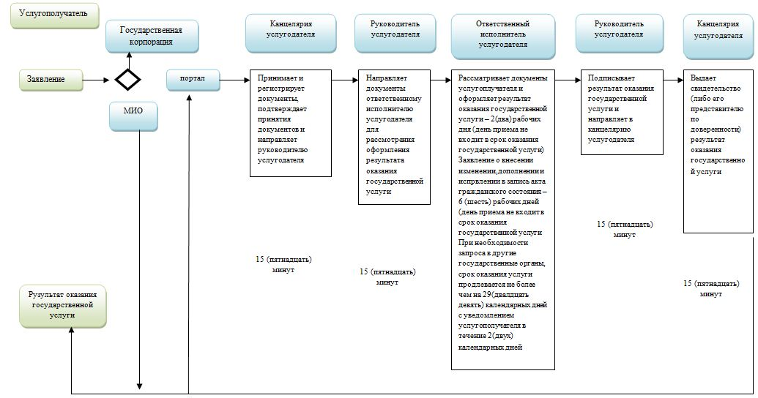

Условные обозначения

Приложение 2 к регламенту
государственной услуги
"Восстановление
записей актов гражданского
состояния"
Диаграмма функционального взаимодействия информационных систем, задействованных в оказании государственной услуги через портал
Сноска. Регламент дополнен приложением 2 в соответствии с постановлением акимата Мангистауской области от 13.11.2019 № 238 (вводится в действие по истечении десяти календарных дней после дня его первого официального опубликования).

Условные обозначения

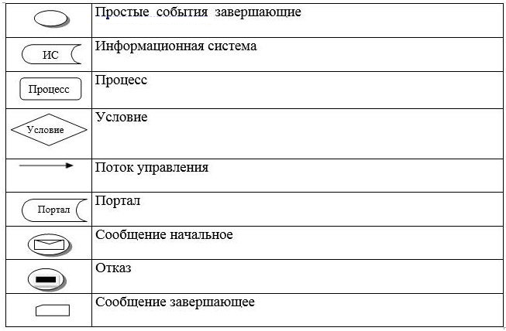

Утвержден
постановлением акимата
Мангистауской области
от 31 декабря 2015 года № 411
Регламент государственной услуги "Регистрация смерти, в том числе внесение изменений, дополнений и исправлений в записи актов гражданского состояния"
Сноска. Регламент в редакции постановления акимата Мангистауской области от 10.05.2017 № 106(вводится в действие по истечении десяти календарных дней после дня его первого официального опубликования).
1. Общие положения
1. Государственная услуга "Регистрация смерти, в том числе внесение изменений, дополнений и исправлений в записи актов гражданского состояния" (далее – государственная услуга) оказывается местными исполнительными органами (далее - МИО) районов и городов областного значения (далее – услугодатель).
Прием заявления и выдача результата оказания государственной услуги осуществляется на альтернативной основе через:
1) МИО районов и городов областного значения, города районного значения, акимы сел, сельских округов;
2) некоммерческое акционерное общество Государственная корпорация "Правительство для граждан" (далее – Государственная корпорация);
3) веб-портал "электронного правительства" www.egov.kz (далее – портал).
Сноска. Пункт 1 - в редакции постановления акимата Мангистауской области от 13.11.2019 № 238 (вводится в действие по истечении десяти календарных дней после дня его первого официального опубликования).
2. Форма оказания государственной услуги: электронная/бумажная.
Сноска. Пункт 2 - в редакции постановления акимата Мангистауской области от 13.11.2019 № 238 (вводится в действие по истечении десяти календарных дней после дня его первого официального опубликования).
3. Результат оказания государственной услуги:
свидетельство или справка о смерти, повторное свидетельство о смерти с внесенными изменениями, дополнениями и исправлениями либо мотивированный ответ об отказе в оказании государственной услуги на бумажном носителе при предъявлении документа, удостоверяющего личность, в случаях и по основаниям, предусмотренным пунктом 10 стандарта государственной услуги "Регистрация смерти, в том числе внесение изменений, дополнений и исправлений в записи актов гражданского состояния", утвержденного приказом Министра юстиции Республики Казахстан от 17 апреля 2015 года № 219 "Об утверждении стандартов государственных услуг по вопросам регистрации актов гражданского состояния и апостилирования" (зарегистрирован в Реестре государственной регистрации нормативных правовых актов за № 11374) (далее – Стандарт).
Форма предоставления результата оказания государственной услуги: бумажная.
На портале в "личный кабинет" услугополучателя направляется уведомление о назначении времени выдачи результата оказания государственной услуги в форме электронного документа, подписанного электронной цифровой подписью (далее – ЭЦП) уполномоченного лица услугодателя либо мотивированный ответ об отказе в оказании государственной услуги в форме электронного документа в случаях и по основаниям, предусмотренным пунктом 10 Стандарта.
Форма предоставления результата оказания государственной услуги: бумажная.
Сноска. Пункт 3 - в редакции постановления акимата Мангистауской области от 13.11.2019 № 238 (вводится в действие по истечении десяти календарных дней после дня его первого официального опубликования).
2. Описание порядка действий структурных подразделений (работников) услугодателя в процессе оказания государственной услуги
4. Основанием для начала процедуры (действия) по оказанию государственной услуги при обращении к услугодателю или в Государственную корпорацию является - заявление по форме согласно приложениям 1, 2 к Стандарту.
Сноска. Пункт 4 - в редакции постановления акимата Мангистауской области от 13.11.2019 № 238 (вводится в действие по истечении десяти календарных дней после дня его первого официального опубликования).
5. Содержание каждой процедуры (действия) и его результат, входящей в состав процесса оказания государственной услуги:
1) услугополучатель предоставляет услугодателю документы согласно пункта 9 Стандарта в течение 20 (двадцати) минут;
2) услугодатель принимает документы, выдает услугополучателю копию заявления с отметкой о регистрации с указанием даты и времени приема пакета документов в течение 20 (двадцати) минут и регистрирует в журнале;
3) сотрудник канцелярии услугодателя после поступления заявления и необходимых документов для оказания государственной услуги выдает услугополучателю копию заявления с отметкой о регистрации с указанием даты и времени приема пакета документов, проводит регистрацию, ставит наконтроль согласно сроку, установленному пунктом 4 Стандарта в течение 15(пятнадцати) минут. Результат - передает на рассмотрение руководителю услугодателя;
4) руководитель услугодателя осуществляет ознакомление с поступившими документами и отправляет ответственному исполнителю услугодателя на исполнение в течение 15 (пятнадцати) минут. Результат – передает на исполнение;
5) ответственный исполнитель услугодателя проверяет представленные документы на соответствие пункта 9 Стандарта, а также нормам Кодекса Республики Казахстан от 26 декабря 2011 года "О браке (супружестве) и семье" после проверки и анализа представленных документов в информационной системе "Запись актов гражданского состояния" (далее – ИС "ЗАГС") формирует актовую запись, осуществляет регистрацию и распечатывает соответствующее свидетельство (справку), после формирования соответствующего свидетельства (справки) передает на подпись руководителю услугодателя в течение 1 (одного) рабочего дня;
при необходимости дополнительной проверки документов, установленных пунктом 9 Стандарта, срок оказания услуги продлевается не более чем на 29 (двадцать девять) календарных дней, с уведомлением услугополучателя в течение 2 (двух) календарных дней с момента продления срока рассмотрения. заявление о внесении изменений, дополнений и исправлений в запись акта гражданского состояния – 6 (шесть) рабочих дней (день приема не входит в срок оказания государственной услуги), при необходимости запроса в другие государственные органы, срок оказания услуги продлевается не более чем на 29 (двадцать девять) календарных дней с уведомлением услугополучателя в течение 2 (двух) календарных дней.
на портал – получение уведомления в части подтверждения принятия заявления - 1 (один) рабочий день;
Результат – передает на подпись и проставление гербовой печати руководителю услугодателя.
6) руководитель услугодателя подписывает результат государственной услуги и проставляет в свидетельстве (справке) гербовую печать и направляет в канцелярию услугодателя в течение 15 (пятнадцати) минут. Результат –подписывает свидетельство (справку) и ставит гербовую печать; 7) сотрудник канцелярии услугодателя регистрирует свидетельство (справку) и передает услугополучателю под роспись. Результат – выдает свидетельство (справку).
Сноска. Пункт 5 с изменениями, внесенными постановлениями акимата Мангистауской области от 16.04.2018 № 67(вводится в действие по истечении десяти календарных дней после дня его первого официального опубликования); от 13.11.2019 № 238 (вводится в действие по истечении десяти календарных дней после дня его первого официального опубликования).
3. Описание порядка взаимодействия структурных подразделений (работников) услугодателя в процессе оказания государственной услуги
6. Перечень структурных подразделений (работников) услугодателя, участвующих в процессе оказания государственной услуги:
1) сотрудник канцелярии услугодателя;
2) руководитель услугодателя;
3) ответственный исполнитель услугодателя.
Сноска. Пункт 6 - в редакции постановления акимата Мангистауской области от 13.11.2019 № 238 (вводится в действие по истечении десяти календарных дней после дня его первого официального опубликования).
7. Описание последовательности процедур (действий) между структурными подразделениями (работниками) услугодателя:
1) услугополучатель предоставляет услугодателю документы согласно пункта 9 Стандарта в течение 20 (двадцати) минут;
2) услугодатель принимает документы, выдает услугополучателю копию заявления с отметкой о регистрации с указанием даты и времени приема пакета документов в течение 20 (двадцати) минут и регистрирует в журнале;
3) сотрудник канцелярии услугодателя после поступления заявления и необходимых документов для оказания государственной услуги выдает услугополучателю копию заявления с отметкой о регистрации с указанием даты и времени приема пакета документов, проводит регистрацию, ставит на контроль согласно сроку, установленному пунктом 4 Стандарта в течение 15 (пятнадцати) минут;
4) руководитель услугодателя осуществляет ознакомление с поступившими документами и отправляет ответственному исполнителю услугодателя на исполнение в течение 15 (пятнадцати) минут;
5) ответственный исполнитель услугодателя проверяет представленные документы на соответствие пункта 9 Стандарта, а также нормам Кодекса Республики Казахстан от 26 декабря 2011 года "О браке (супружестве) и семье" после проверки и анализа представленных документов в информационной системе "Запись актов гражданского состояния" (далее – ИС "ЗАГС") формирует актовую запись, осуществляет регистрацию и распечатывает соответствующее свидетельство (справку), после формирования соответствующего свидетельства (справки) передает на подпись руководителю услугодателя в течение 1 (одного) рабочего дня;
при необходимости дополнительной проверки документов, установленных пунктом 9 Стандарта, срок оказания услуги продлевается не более чем на 29 (двадцать девять) календарных дней, с уведомлением услугополучателя в течение 2 (двух) календарных дней с момента продления срока рассмотрения. заявление о внесении изменений, дополнений и исправлений в запись акта гражданского состояния – 6 (шесть) рабочих дней (день приема не входит в срок оказания государственной услуги), при необходимости запроса в другие государственные органы, срок оказания услуги продлевается не более чем на 29 (двадцать девять) календарных дней с уведомлением услугополучателя в течение 2 (двух) календарных дней.
на портал – получение уведомления в части подтверждения принятия заявления - 1 (один) рабочий день;
6) руководитель услугодателя подписывает результат государственной услуги и проставляет в свидетельстве (справке) гербовую печать и направляет в канцелярию услугодателя в течение 15 (пятнадцати) минут;
7) сотрудник канцелярии услугодателя регистрирует свидетельство (справку) и передает услугополучателю под роспись. Результат – выдает свидетельство (справку).
Сноска. Пункт 7 с изменениями, внесенными постановлениями акимата Мангистауской области от 16.04.2018 № 67(вводится в действие по истечении десяти календарных дней после дня его первого официального опубликования); от 13.11.2019 № 238 (вводится в действие по истечении десяти календарных дней после дня его первого официального опубликования).
4. Описание порядка взаимодействия с Государственной корпорацией и (или) иными услугодателями, а также порядка использования информационных систем в процессе оказания государственной услуги
8. Описание порядка обращения через Государственную корпорацию с указанием длительности каждой процедуры:
1) услугополучатель представляет документы указанные в пункте 9 Стандарта;
2) инспектор Государственной корпорации регистрирует поступившие документы в течение 15 (пятнадцати) минут и выдает расписку услугополучателю о приеме соответствующих документов с указанием:
номера и даты приема запроса;
вида запрашиваемой государственной услуги;
количества и наименований приложенных документов;
даты (времени) и места выдачи документов;
фамилии, имени, отчества инспектора Государственной корпорации, принявшего заявление на оформление документов;
фамилии, имени, отчества услугополучателя, фамилии, имени, отчества представителя услугополучателя и их контактные телефоны. Результат – прием документов;
в случае предоставления услугополучателем неполного пакета документов согласно перечню, предусмотренному пунктом 9 Стандарта государственной услуги, и (или) документов с истекшим сроком действия услугодатель или работник Государственной корпорации отказывает в приеме заявления, при этом работник Государственной корпорации выдает расписку об отказе в приеме документов по форме, согласно приложения 3 к Стандарту государственной услуги;
3) инспектор Государственной корпорации документы передает в накопительный сектор в течение 30 (тридцати) минут. Результат – передача документов;
4) накопительный сектор Государственной корпорации собирает документы, составляет реестр и передает документы через курьера Государственной корпорации в канцелярию услугодателя в течение 1 (одного) рабочего дня. Результат – передача документов;
5) сотрудник канцелярии услугодателя регистрирует поступившие документы и передает руководителю в течение 15 (пятнадцати) минут. Результат- регистрация;
6) руководитель услугодателя осуществляет ознакомление с поступившими документами и отправляет ответственному исполнителю услугодателя на исполнение в течение 15 (пятнадцати) минут. Результат – передает на исполнение;
7) ответственный исполнитель услугодателя проверяет представленные документы на соответствие пункта 9 Стандарта, а также нормам Кодекса Республики Казахстан от 26 декабря 2011 года "О браке (супружестве) и семье", после проверки и анализа представленных документов в ИС "ЗАГС" формирует актовую запись, осуществляет регистрацию и распечатывает соответствующее свидетельство (справку), после формирования соответствующего свидетельства(справки) передает на подпись руководителю услугодателя в течение 1 (одного) рабочего дня;
при необходимости дополнительной проверки документов, установленных пунктом 9 Стандарта, срок оказания услуги продлевается не более чем на 30 (тридцать) календарных дней, с уведомлением услугополучателя в течение 3(трех) календарных дней с момента продления срока рассмотрения. Результат – передает на подпись и проставление гербовой печати руководителю услугодателя;
8) руководитель услугодателя подписывает результат государственной услуги и проставляет в свидетельстве (справке) гербовую печать и направляет в канцелярию услугодателя в течение 15 (пятнадцати) минут. Результат – подписывает свидетельство (справку) и ставит гербовую печать;
9) сотрудник канцелярии услугодателя регистрирует и в течение 1 (одного) рабочего дня передает результат государственной услуги на основании реестра через курьера Государственной корпорации в сектор выдачи документов Государственной корпорации. Результат – регистрирует и передает результат государственной услуги;
10) сектор выдачи документов Государственной корпорации выдает результат государственной услуги услугополучателю в течение 1 (одного) рабочего дня. Результат – выдает результат государственной услуги.
9. Подробное описание последовательности процедур (действий), взаимодействий структурных подразделений (работников) услугодателя в процессе оказания государственной услуги отражается в справочнике бизнес-процессов оказания государственной услуги согласно приложения к настоящему регламенту.Справочник бизнес-процессов оказания государственной услуги размещается на интернет-ресурсе услугодателя.
10. Описание порядка обращения и функционального взаимодействия при оказании государственной услуги через портал:
1) услугополучатель осуществляет регистрацию на портале с помощью индивидуального идентификационного номера (далее – ИИН) и пароля (осуществляется для незарегистрированных получателей на портале);
2) процесс 1 – ввод услугополучателем ИИН и пароля (процесс авторизации) на портале для получения услуги;
3) условие 1 – проверка на портале подлинности данных о зарегистрированном услугополучателе через ИИН и пароль;
4) процесс 2 – формирование порталом сообщения об отказе в авторизации в связи с имеющимися нарушениями в данных услугополучателя;
5) процесс 3 – выбор услугополучателем услуги, указанной в настоящем регламенте, вывод на экран формы запроса для оказания услуги и заполнение услугополучателем формы (ввод данных) с учетом ее структуры и форматных требований, прикрепление к форме запроса необходимых копий документов в электронном виде, указанные в пункте 9 Стандарта, а также выбор потребителем регистрационного свидетельства электронной цифровой подписи (далее – ЭЦП) для удостоверения (подписания) запроса;
6) условие 2 – проверка на портале срока действия регистрационного свидетельства ЭЦП и отсутствия в списке отозванных (аннулированных) регистрационных свидетельств, а также соответствия идентификационных данных (между ИИН, указанным в запросе, и ИИН, указанным в регистрационном свидетельстве ЭЦП);
7) процесс 4 – формирование сообщения об отказе в запрашиваемой услуге в связи с неподтверждением подлинности ЭЦП услугополучателя;
8) процесс 5 – удостоверение запроса для оказания государственной услуги посредством ЭЦП услугополучателя и направление электронного документа (запроса) через портал в ИС "ЗАГС" для обработки услугодателем;
9) условие 3 – проверка (обработка) услугодателем соответствия приложенных услугополучателем документов, указанных в пункте 9 Стандарта являющихся основанием для оказания услуги;
10) процесс 6 – формирование сообщения об отказе в запрашиваемой услуге в связи с имеющимися нарушениями в документах услугополучателя;
11) процесс 7 – получение услугополучателем результата услуги (уведомление), сформированного порталом. Электронный документ формируется с использованием ЭЦП сотрудника услугодателя.
Функциональные взаимодействия информационных систем, задействованных при оказании государственной услуги через портал приведены диаграммой согласно приложения 2 к настоящему регламенту.
Сноска. Регламент дополнен пунктом 10 в соответствии с постановлением акимата Мангистауской области от 13.11.2019 № 238 (вводится в действие по истечении десяти календарных дней после дня его первого официального опубликования).
Приложение 1
к регламенту государственной
услуги "Регистрация смерти, в
том числе внесение изменений,
дополнений и исправлений в
записи актов гражданского состояния"
Справочник бизнес-процессов оказания государственной услуги"Регистрация смерти, в том числе внесение изменений, дополнений и исправлений в записи актов гражданского состояния
Сноска. Приложение 1 - в редакции постановления акимата Мангистауской области от 16.04.2018 № 67(вводится в действие по истечении десяти календарных дней после дня его первого официального опубликования); с изменениями, внесенным постановлением акимата Мангистауской области от 13.11.2019 № 238 (вводится в действие по истечении десяти календарных дней после дня его первого официального опубликования).

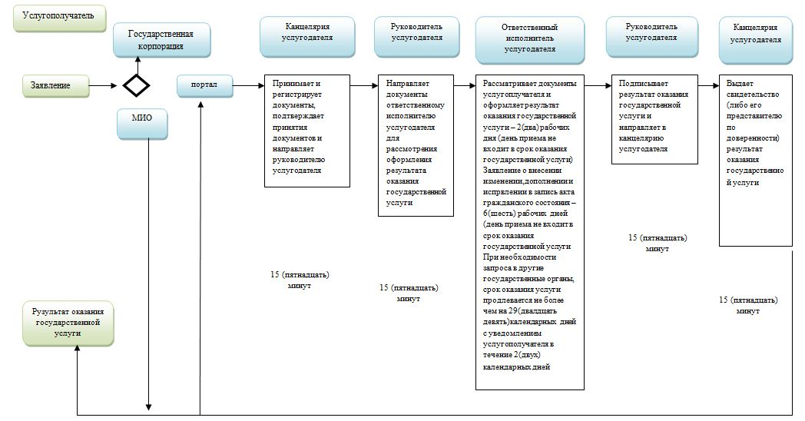

Условные обозначения

Приложение 2 к регламенту
государственной услуги "Регистрация
смерти в том числе внесение изменений,
дополнений и исправлений в записи актов
гражданского состояния"
Диаграмма функционального взаимодействия информационных систем, задействованных в оказании государственной услуги через портал
Сноска. Регламент дополнен приложением 2 в соответствии с постановлением акимата Мангистауской области от 13.11.2019 № 238 (вводится в действие по истечении десяти календарных дней после дня его первого официального опубликования).

Условные обозначения

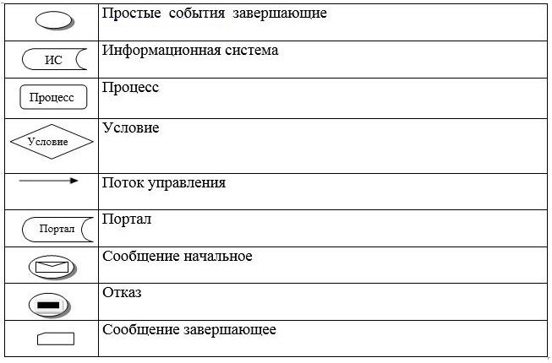

Утвержден
постановлением акимата
Мангистауской области
от 31 декабря 2015 года № 411
Регламент государственной услуги "Регистрация усыновления (удочерения), в том числе внесение изменений, дополнений и исправлений в записи актов гражданского состояния"
Сноска. Регламент в редакции постановления акимата Мангистауской области от 10.05.2017 № 106(вводится в действие по истечении десяти календарных дней после дня его первого официального опубликования).
1. Общие положения
1. Государственная услуга "Регистрация усыновления (удочерения), в том числе внесение изменений, дополнений и исправлений в записи актов гражданского состояния" (далее – государственная услуга) оказывается местными исполнительными органами (далее - МИО) районов и городов областного значения (далее – услугодатель).
Прием заявления и выдача результата оказания государственной услуги осуществляется через МИО районов и городов областного значения, города районного значения, акимы сел, сельских округов.
Сноска. Пункт 1 - в редакции постановления акимата Мангистауской области от 13.11.2019 № 238 (вводится в действие по истечении десяти календарных дней после дня его первого официального опубликования).
2. Форма оказания государственной услуги: бумажная.
3. Результат оказания государственной услуги:
свидетельство об усыновлении (удочерении) и о рождении ребенка, повторное свидетельство об усыновлении (удочерении) с внесенными изменениями, дополнениями и исправлениями либо мотивированный ответ об отказе в оказании государственной услуги на бумажном носителе при предъявлении документа, удостоверяющего личность, в случаях и по основаниям, предусмотренным пунктом 9-1 стандарта государственной услуги "Регистрация усыновления (удочерения), в том числе внесение изменений, дополнений и исправлений в записи актов гражданского состояния", утвержденного приказом Министра юстиции Республики Казахстан от 17 апреля 2015 года № 219 "Об утверждении стандартов государственных услуг по вопросам регистрации актов гражданского состояния и апостилирования" (зарегистрирован в Реестре государственной регистрации нормативных правовых актов за № 11374) (далее – Стандарт) .
Форма предоставления результата оказания государственной услуги: бумажная.
Сноска. Пункт 3 - в редакции постановления акимата Мангистауской области от 13.11.2019 № 238 (вводится в действие по истечении десяти календарных дней после дня его первого официального опубликования).
Описание порядка действий структурных подразделений (работников) услугодателя в процессе оказания государственной услуги
4. Основанием для начала процедуры (действия) по оказанию государственной услуги является: заявление по форме согласно приложениям 1, 2, к Стандарту.
Сноска. Пункт 4 - в редакции постановления акимата Мангистауской области от 13.11.2019 № 238 (вводится в действие по истечении десяти календарных дней после дня его первого официального опубликования).
5. Содержание каждой процедуры (действия) и его результат, входящей в состав процесса оказания государственной услуги:
1) услугополучатель предоставляет услугодателю документы согласно пункта 9 Стандарта в течение 20 (двадцати) минут;
2) услугодатель принимает документы, выдает услугополучателю копию заявления с отметкой о регистрации с указанием даты и времени приема пакета документов в течение 20 (двадцати) минут и регистрирует в журнале. Результат - передает их услугодателю;
3) ответственный исполнитель услугодателя проверяет представленные документы на соответствие пункта 9 Стандарта, а также нормам Кодекса Республики Казахстан от 26 декабря 2011 года "О браке (супружестве) и семье" осуществляет их прием, выдает услугополучателю копию заявления с отметкой о регистрации с указанием даты и времени приема пакета документов и регистрирует заявление в журнале регистрации заявлений и в информационной системе "Запись актов гражданского состояния" (далее – ИС "ЗАГС") в течение 20 (двадцати) минут. Результат - передает на рассмотрение руководителю услугодателя;
4) руководитель услугодателя рассматривает поступившие документы и передает их на исполнение ответственному исполнителю услугодателя в течение 20 (двадцати) минут. Результат – передает на исполнение;
5) ответственный исполнитель услугодателя формирует актовую запись, регистрирует ИС "ЗАГС" и распечатывает соответствующее свидетельство в течение 1 (одного) рабочего дня;
при внесении изменений, дополнений и исправлений в запись акта гражданского состояния - 6 (шесть) рабочих дней (день приема не входит в срок оказания государственной услуги), при необходимости запроса в другие государственные органы, срок оказания услуги продлевается не более чем на 29 (двадцать девять) календарных дней с уведомлением услугополучателя в течение 2 (двух) календарных дней;
Результат - направляет сформированное свидетельство руководителю услугодателя;
6) руководитель услугодателя подписывает результат государственной услуги, проставляет в свидетельстве гербовую печать и направляет в канцелярию услугодателя в течение 15 (пятнадцати) минут. Результат – подписывает свидетельство и ставит гербовую печать;
7) сотрудник канцелярии услугодателя регистрирует свидетельство и передает услугополучателю под роспись. Результат – выдает свидетельство.
Сноска. Пункт 5 с изменениями, внесенным постановлением акимата Мангистауской области от 16.04.2018 № 67(вводится в действие по истечении десяти календарных дней после дня его первого официального опубликования).
3. Описание порядка взаимодействия структурных подразделений (работников) услугодателя в процессе оказания государственной услуги
6. Перечень структурных подразделений (работников) услугодателя, участвующих в процессе оказания государственной услуги:
1) сотрудник канцелярии услугодателя;
2) руководитель услугодателя;
3) ответственный исполнитель услугодателя.
Сноска. Пункт 6 - в редакции постановления акимата Мангистауской области от 13.11.2019 № 238 (вводится в действие по истечении десяти календарных дней после дня его первого официального опубликования).
7. Описание последовательности процедур (действий) между структурными подразделениями (работниками) услугодателя:
1) услугополучатель предоставляет услугодателю документы согласно пункта 9 Стандарта в течение 20 (двадцати) минут;
2) услугодатель принимает документы, выдает услугополучателю копию заявления с отметкой о регистрации с указанием даты и времени приема пакета документов в течение 20 (двадцати) минут и регистрирует в журнале;
3) ответственный исполнитель услугодателя проверяет представленные документы на соответствие пункта 9 Стандарта, а также нормам Кодекса Республики Казахстан от 26 декабря 2011 года "О браке (супружестве) и семье" осуществляет их прием, выдает услугополучателю копию заявления с отметкой о регистрации с указанием даты и времени приема пакета документов и регистрирует заявление в журнале регистрации заявлений и в ИС "ЗАГС" в течение 20 (двадцати) минут;
4) руководитель услугодателя рассматривает поступившие документы и передает их на исполнение ответственному исполнителю услугодателя в течение 20 (двадцати) минут;
5) ответственный исполнитель услугодателя формирует актовую запись, регистрирует в ИС "ЗАГС" и распечатывает соответствующее свидетельство в течение 1 (одного) рабочего дня;
при внесении изменений, дополнений и исправлений в запись акта гражданского состояния 6 (шесть) рабочих дней (день приема не входит в срок оказания государственной услуги), при необходимости запроса в другие государственные органы, срок оказания услуги продлевается не более чем на 29 (двадцать девять) календарных дней с уведомлением услугополучателя в течение 2 (двух) календарных дней;
6) руководитель услугодателя подписывает результат государственной услуги, проставляет в свидетельстве гербовую печать и направляет в канцелярию услугодателя в течение 15 (пятнадцати) минут;
7) сотрудник канцелярии услугодателя регистрирует свидетельство и передает услугополучателю под роспись. Результат – выдает свидетельство.
Сноска. Пункт 7 с изменениями, внесенным постановлением акимата Мангистауской области от 16.04.2018 № 67(вводится в действие по истечении десяти календарных дней после дня его первого официального опубликования).
4. Описание порядка взаимодействия с государственной корпорацией (или) иными услугодателями, а также порядка использования информационных систем в процессе оказания государственной услуги
8. Государственная услуга через государственную корпорацию населения и портал не оказывается.
9. Подробное описание последовательности процедур (действий), взаимодействий структурных подразделений (работников) услугодателя в процессе оказания государственной услуги, а также описания порядка взаимодействия с иными услугодателями в процессе оказания государственной услуги отражается в справочнике бизнес-процессов оказания государственной услуги согласно приложения к настоящему регламенту. Справочник бизнес-процессов оказания государственной услуги размещается на интернет-ресурсе услугодателя.
Приложение к регламенту государственной услуги
"Регистрация усыновления, в том
числе внесение изменений, дополнений и исправлений в
записи актов гражданского состояния"
Справочник бизнес-процессов оказания государственной услуги "Регистрация усыновления (удочерения), в том числе внесение изменений, дополнений и исправлений в записи актов гражданского состояния"
Сноска. Приложение в редакции постановления акимата Мангистауской области от 16.04.2018 № 67(вводится в действие по истечении десяти календарных дней после дня его первого официального опубликования).

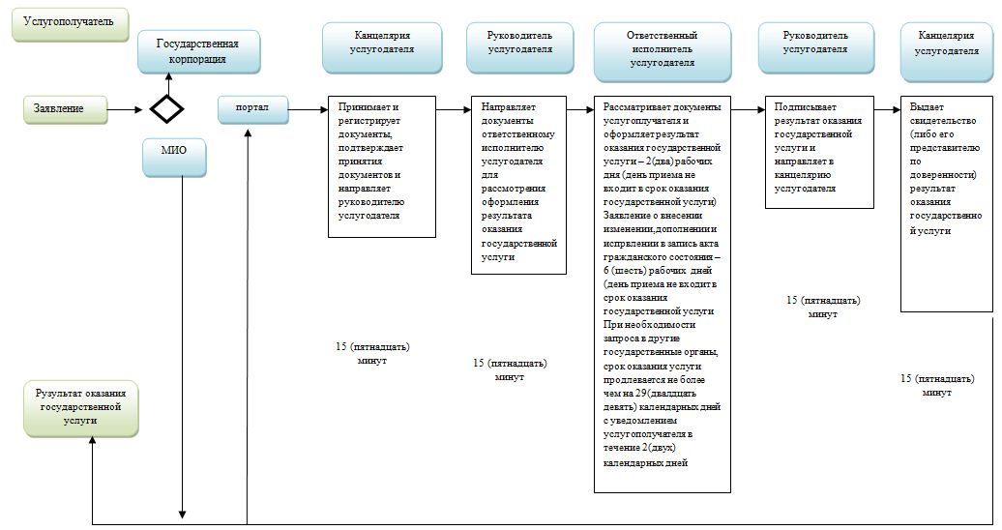

Условные обозначения

Утвержден
постановлением акимата
Мангистауской области
от 31 декабря 2015 года № 411
Регламент государственной услуги "Регистрация расторжения брака (супружества), в том числе внесение изменений, дополнений и исправлений в записи актов гражданского состояния"
Сноска. Регламент в редакции постановления акимата Мангистауской области от 10.05.2017 № 106(вводится в действие по истечении десяти календарных дней после дня его первого официального опубликования).
1. Общие положения
1. Государственная услуга "Регистрация расторжения брака (супружества), в том числе внесение изменений, дополнений и исправлений в записи актов гражданского состояния" (далее – государственная услуга) оказывается местными исполнительными органами (далее - МИО) районов и городов областного значения (далее – услугодатель).
Прием заявления и выдача результата оказания государственной услуги осуществляется на альтернативной основе через:
1) МИО районов и городов областного значения, города районного занчения, акимы сел, сельских округов;
2) некоммерческое акционерное общество Государственная корпорация "Правительство для граждан" (далее – Государственная корпорация);
3) веб-портал "электронного правительства" www.egov.kz (далее – портал).
Сноска. Пункт 1 - в редакции постановления акимата Мангистауской области от 13.11.2019 № 238 (вводится в действие по истечении десяти календарных дней после дня его первого официального опубликования).
2. Форма оказания государственной услуги: электронная/бумажная.
Сноска. Пункт 2 - в редакции постановления акимата Мангистауской области от 16.04.2018 № 67(вводится в действие по истечении десяти календарных дней после дня его первого официального опубликования).
3. Результат оказания государственной услуги: свидетельство о государственной регистрации расторжения брака (супружества), повторное свидетельство о расторжении брака (супружества) с внесенными изменениями, дополнениями и исправлениями либо мотивированный ответ об отказе в оказании государственной услуги на бумажном носителе при предъявлении документа, удостоверяющего личность, в случаях и по основаниям, предусмотренным пунктом 10 стандарта государственной услуги "Регистрация расторжения брака (супружества), в том числе внесение изменений, дополнений и исправлений в записи актов гражданского состояния", утвержденному приказом Министра юстиции Республики Казахстан от 17 апреля 2015 года № 219 "Об утверждении стандартов государственных услуг по вопросам регистрации актов гражданского состояния и апостилирования" (зарегистрирован в Реестре государственной регистрации нормативных правовых актов за № 11374) (далее – Стандарт).
На портале в "личный кабинет" услугополучателя направляется уведомление о приеме электронного заявления и назначения даты регистрации расторжения брака (супружества) в форме электронного документа, удостоверенного электронно-цифровой подписью (далее – ЭЦП) уполномоченного лица услугодателя либо мотивированный ответ об отказе в оказании государственной услуги в форме электронного документа в случаях и по основаниям, предусмотренным пунктом 10 Стандарта.
Форма предоставления результата оказания государственной услуги: бумажная.
Сноска. Пункт 3 - в редакции постановления акимата Мангистауской области от 13.11.2019 № 238 (вводится в действие по истечении десяти календарных дней после дня его первого официального опубликования).
2. Описание порядка действий структурных подразделений (работников) услугодателя в процессе оказания государственной услуги
4. Основанием для начала процедуры (действия) по оказанию государственной услуги является:
при обращении к услугодателю или в Государственную корпорацию - заявление по форме согласно приложениям 1, 2, 3, 4 к Стандарту.
при обращении на портал – электронное заявление, удостоверенное ЭЦП услугополучателя.
Сноска. Пункт 4 - в редакции постановления акимата Мангистауской области от 13.11.2019 № 238 (вводится в действие по истечении десяти календарных дней после дня его первого официального опубликования).
5. Содержание каждой процедуры (действия) и его результат, входящей в состав процесса оказания государственной услуги:
1) услугополучатель предоставляет услугодателю документы согласно пункта 9 Стандарта в течение 20 (двадцати) минут;
2) услугодатель принимает документы, выдает услугополучателю копию заявления с отметкой о регистрации с указанием даты и времени приема пакета документов в течение 20 (двадцати) минут и регистрирует в журнале;
3) сотрудник канцелярии услугодателя после поступления заявления и необходимых документов для оказания государственной услуги выдает услугополучателю копию заявления с отметкой о регистрации с указанием даты и времени приема пакета документов, проводит регистрацию, ставит на контроль согласно сроку, установленному пунктом 4 Стандарта в течение 15 (пятнадцати) минут. Результат - передает на рассмотрение руководителю услугодателя;
4) руководитель услугодателя осуществляет ознакомление с поступившими документами и отправляет ответственному исполнителю услугодателя на исполнение в течение 15 (пятнадцати) минут. Результат – передает на исполнение;
5) ответственный исполнитель услугодателя проверяет представленные документы на соответствие пункта 9 Стандарта, а также нормам Кодекса Республики Казахстан "О браке (супружестве) и семье" от 26 декабря 2011 года, после проверки и анализа представленных документов в информационной системе "Запись актов гражданского состояния" (далее – ИС "ЗАГС") формирует актовую запись, осуществляет регистрацию и распечатывает соответствующее свидетельство, после формирования соответствующего свидетельства передает на подпись руководителю услугодателя в течение 1 (одного) рабочего дня;
при необходимости направления заявления о регистрации расторжения брака на основании вступившего в законную силу решения суда по месту его вынесения в другую территориальную единицу – 29 (двадцать девять) календарных дней;
регистрация расторжения брака (супружества) на основании: вступившего в законную силу решения суда о признании супруга безвестно отсутствующим, либо недееспособным, также приговора суда об осуждении супруга за совершение преступления к лишению свободы на срок не менее трех лет – 44 (сорока четыре) календарных дней (день приема не входит в срок оказания государственной услуги), с уведомлением в недельный срок со дня поступления заявления супруга, находящегося в заключении, либо опекуна недееспособного супруга или опекуна над имуществом признанного безвестно отсутствующего супруга;
государственная регистрация расторжения брака (супружества) по взаимному согласию супругов, не имеющих несовершеннолетних детей, оказывается по истечении месячного срока со дня подачи заявления (день приема не входит в срок оказания государственной услуги);
при необходимости дополнительной проверки документов, установленных пунктом 9 Стандарта, срок оказания услуги продлевается не более чем на 29 (двадцать девять) календарных дней, с уведомлением услугополучателя в течение 2 (двух) календарных дней с момента продления срока рассмотрения.
заявление о внесении изменений, дополнений и исправлений в запись акта гражданского состояния- 6 (шести) рабочих дней (день приема не входит в срок оказания государственной услуги), при необходимости запроса в другие государственные органы, срок оказания услуги продлевается не более чем на 29 (двадцати девяти) календарных дней с уведомлением услугополучателя в течение 2 (двух) календарных дней;
Результат – передает на подпись и проставление гербовой печати руководителю услугодателя;
6) руководитель услугодателя подписывает результат государственной услуги и проставляет в свидетельстве гербовую печать и направляет в канцелярию услугодателя в течение 15 (пятнадцати) минут. Результат – подписывает свидетельство и ставит гербовую печать;
7) сотрудник канцелярии услугодателя регистрирует свидетельство и передает услугополучателю под роспись. Результат – выдает свидетельство.
Сноска. Пункт 5 с изменениями, внесенным постановлением акимата Мангистауской области от 16.04.2018 № 67(вводится в действие по истечении десяти календарных дней после дня его первого официального опубликования).
3. Описание порядка взаимодействия структурных подразделений (работников) услугодателя в процессе оказания государственной услуги
6. Перечень структурных подразделений (работников) услугодателя, участвующих в процессе оказания государственной услуги:
1) сотрудник канцелярии услугодателя;
2) руководитель услугодателя;
3) ответственный исполнитель услугодателя.
Сноска. Пункт 6 - в редакции постановления акимата Мангистауской области от 13.11.2019 № 238 (вводится в действие по истечении десяти календарных дней после дня его первого официального опубликования).
7.Описание последовательности процедур (действий) между структурными подразделениями (работниками) услугодателя:
1) услугополучатель предоставляет услугодателю документы согласно пункта 9 Стандарта в течение 20 (двадцати) минут;
2) услугодатель принимает документы, выдает услугополучателю копию заявления с отметкой о регистрации с указанием даты и времени приема пакета документов в течение 20 (двадцати) минут и регистрирует в журнале;
3) ответственный исполнитель услугодателя проверяет представленные документы на соответствие пункта 9 Стандарта, а также нормам Кодекса Республики Казахстан от 26 декабря 2011 года "О браке (супружестве) и семье" осуществляет их прием, выдает услугополучателю копию заявления с отметкой о регистрации с указанием даты и времени приема пакета документов и регистрирует заявление в журнале регистрации заявлений и в ИС "ЗАГС" в течение 20 (двадцати) минут;
4) руководитель услугодателя рассматривает поступившие документы и передает их на исполнение ответственному исполнителю услугодателя в течение 15 (пятнадцати) минут;
5) ответственный исполнитель услугодателя после проверки и анализа представленных документов в ИС "ЗАГС" формирует актовую запись, осуществляет регистрацию и распечатывает соответствующее свидетельство, после формирования соответствующего свидетельства передает на подпись руководителю услугодателя в течение 1 (одного) рабочего дня;
при необходимости направления заявления о регистрации расторжения брака на основании вступившего в законную силу решения суда по месту его вынесения в другую территориальную единицу - 29 (двадцать девять) календарных дней;
регистрация расторжения брака (супружества) на основании: вступившего в законную силу решения суда о признании супруга безвестно отсутствующим, либо недееспособным, также приговора суда об осуждении супруга за совершение преступления к лишению свободы на срок не менее трех лет – 44 (сорока четыре) календарных дней (день приема не входит в срок оказания государственной услуги), с уведомлением в недельный срок со дня поступления заявления супруга, находящегося в заключении, либо опекуна недееспособного супруга или опекуна над имуществом признанного безвестно отсутствующего супруга;
государственная регистрация расторжения брака (супружества) по взаимному согласию супругов, не имеющих несовершеннолетних детей, оказывается по истечении месячного срока со дня подачи заявления (день приема не входит в срок оказания государственной услуги);
при необходимости дополнительной проверки документов, установленных пунктом 9 Стандарта, срок оказания услуги продлевается не более чем на 29 (двадцать девять) календарных дней, с уведомлением услугополучателя в течение 2 (двух) календарных дней с момента продления срока рассмотрения;
заявление о внесении изменений, дополнений и исправлений в запись акта гражданского состояния- 6 (шести) рабочих дней (день приема не входит в срок оказания государственной услуги), при необходимости запроса в другие государственные органы, срок оказания услуги продлевается не более чем на 29 (двадцати девяти) календарных дней с уведомлением услугополучателя в течение 2 (двух) календарных дней;
6) руководитель услугодателя подписывает результат государственной услуги и проставляет в свидетельстве гербовую печать и направляет в канцелярию услугодателя в течение 15 (пятнадцати) минут;
7) сотрудник канцелярии услугодателя регистрирует свидетельство и передает услугополучателю под роспись. Результат – выдает свидетельство.
Сноска. Пункт 7 с изменениями, внесенным постановлением акимата Мангистауской области от 16.04.2018 № 67(вводится в действие по истечении десяти календарных дней после дня его первого официального опубликования).
4. Описание порядка взаимодействия с Государственной корпорацией и (или) иными услугодателями, а также порядка использования информационных систем в процессе оказания государственной услуги
8. Описание порядка обращения через Государственную корпорацию с указанием длительности каждой процедуры:
1) услугополучатель представляет документы указанные в пункте 9 Стандарта;
2) инспектор Государственной корпорации регистрирует поступившие документы в течение 15 (пятнадцати) минут и выдает расписку услугополучателю о приеме соответствующих документов с указанием:
номера и даты приема запроса;
вид запрашиваемой государственной услуги;
количества и наименований приложенных документов;
даты (времени) и места выдачи документов;
фамилии, имени, отчества инспектора Государственной корпорации, принявшего заявление на оформление документов;
фамилии, имени, отчества услугополучателя, фамилии, имени, отчества представителя услугополучателя и их контактные телефоны. Результат – прием документов;
в случае предоставления услугополучателем неполного пакета документов согласно перечню, предусмотренному пунктом 9 Стандарта государственной услуги, и (или) документов с истекшим сроком действия услугодатель или работник Государственной корпорации отказывает в приеме заявления, при этом работник Государственной корпорации выдает расписку об отказе в приеме документов по форме, согласно приложению 3 к настоящему стандарту государственной услуги.
3) инспектор Государственной корпорации документы передает в накопительный сектор Государственной корпорации в течение 30 (тридцати) минут. Результат – передача документов;
4) накопительный сектор Государственной корпорации собирает документы, составляет реестр и передает документы через курьера Государственной корпорации в канцелярию услугодателя в течение 1 (одного) рабочего дня.Результат – передача документов;
5) сотрудник канцелярии услугодателя регистрирует поступившие документы и передает руководителю в течение 15 (пятнадцати) минут. Результат - регистрация;
6) руководитель услугодателя осуществляет ознакомление с поступившими документами и отправляет ответственному исполнителю услугодателя на исполнение в течение 15 (пятнадцати) минут. Результат – передает на исполнение;
7) ответственный исполнитель услугодателя проверяет представленные документы на соответствие пункта 9 Стандарта, а также нормам Кодекса Республики Казахстан от 26 декабря 2011 года "О браке (супружестве) и семье" после проверки и анализа представленных документов в ИС "ЗАГС" формирует актовую запись, осуществляет регистрацию и распечатывает соответствующее свидетельство, после формирования соответствующего свидетельства передает на подпись руководителю услугодателя в течение 2 (двух) рабочих дней;
при необходимости направления заявления о регистрации расторжения брака на основании вступившего в законную силу решения суда по месту его вынесения в другую территориальную единицу - 30 (тридцать) календарных дней;
регистрация расторжения брака (супружества) на основании: вступившего в законную силу решения суда о признании супруга безвестно отсутствующим, либо недееспособным, также приговора суда об осуждении супруга за совершение преступления к лишению свободы на срок не менее трех лет – 45 (сорока пяти) календарных дней (день приема не входит в срок оказания государственной услуги), с уведомлением в недельный срок со дня поступления заявления супруга, находящегося в заключении, либо опекуна недееспособного супруга или опекуна над имуществом признанного безвестно отсутствующего супруга;
государственная регистрация расторжения брака (супружества) по взаимному согласию супругов, не имеющих несовершеннолетних детей, оказывается по истечении месячного срока со дня подачи заявления (день приема не входит в срок оказания государственной услуги);
при необходимости дополнительной проверки документов, установленных пунктом 9 Стандарта, срок оказания услуги продлевается не более чем на 30 (тридцать) календарных дней, с уведомлением услугополучателя в течение 3 (трех) календарных дней с момента продления срока рассмотрения. Результат – передает на подпись и проставление гербовой печати руководителю услугодателя;
8) руководитель услугодателя подписывает результат государственной услуги и проставляет в свидетельстве гербовую печать и направляет в канцелярию услугодателя в течение 15 (пятнадцати) минут. Результат – подписывает свидетельство и ставит гербовую печать;
9) сотрудник канцелярии услугодателя регистрирует и передает результат государственной услуги курьеру Государственной корпорации на основанииреестра. Результат – регистрирует и передает результат государственной услуги.
10) курьер Государственной корпорации передает результат государственной услуги в сектор выдачи документов Государственной корпорации в течение 1 (одного) рабочего дня. Результат – передает результат государственной услуги;
11) сектор выдачи документов Государственной корпорации передает результат государственной услуги услугополучателю в течение того же дня. Результат – выдает результат государственной услуги.
9. Описание порядка обращения и функционального взаимодействия при оказании государственной услуги через портал:
1) первый услугополучатель осуществляет регистрацию на портале с помощью индивидуального идентификационного номера (далее – ИИН) и пароля (осуществляется для незарегистрированных получателей на портале);
2) процесс 1 – ввод первым услугополучателем ИИН и пароля (процесс авторизации) на портале для получения услуги;
3) условие 1 – проверка на портале подлинности данных о зарегистрированном первом услугополучателе через ИИН и пароль;
4) процесс 2 – формирование порталом сообщения об отказе в авторизации в связи с имеющимися нарушениями в данных первого услугополучателя;
5) процесс 3 – выбор первым услугополучателем услуги, указанной в настоящем регламенте, вывод на экран формы запроса для оказания услуги и заполнение услугополучателем формы (ввод данных) с учетом ее структуры и форматных требований, прикрепление к форме запроса необходимых копий документов в электронном виде, указанные в пункте 9 Стандарта;
6) процесс 4 – оплата государственной услуги через платежный шлюз электронного правительства (далее – ПШЭП);
7) процесс 5 – выбор первым услугополучателем регистрационного свидетельства ЭЦП для удостоверения (подписания) запроса;
8) условие 2 – проверка на портале срока действия регистрационного свидетельства ЭЦП и отсутствия в списке отозванных (аннулированных) регистрационных свидетельств, а также соответствия идентификационных данных (между ИИН, указанным в запросе, и ИИН, указанным в регистрационном свидетельстве ЭЦП);
9) процесс 6 – формирование сообщения об отказе в запрашиваемой услуге в связи с неподтверждением подлинности ЭЦП первого услугополучателя;
10) процесс 7 – удостоверение запроса для оказания государственной услуги посредством ЭЦП первого услугополучателя и направление электронного документа (запроса) через портал второму услугополучателю для заполнения и подписания электронного документа (запроса);
в случае, если второй услугополучатель не заполнит электронный документ (запрос) по истечении 48 (сорока восьми) часов, электронный документ (запрос) будет анулирован;
11) процесс 8 – второй услугополучатель осуществляет регистрацию на портале с помощью ИИН и пароля (осуществляется для незарегистрированных получателей на портале);
12) процесс 9 – ввод вторым услугополучателем ИИН и пароля (процесс авторизации) на портале для получения услуги;
13) условие 3 – проверка на портале подлинности данных о втором зарегистрированном услугополучателе через ИИН и пароль;
14) процесс 10 – формирование порталом сообщения об отказе в авторизации в связи с имеющимися нарушениями в данных второго услугополучателя;
15) процесс 11 – вход в "личный кабинет" второго услугополучателя для заполнения электронного документа (запроса);
16) процесс 12 – удостоверение запроса для оказания государственной услуги посредством ЭЦП второго услугополучателя и направление электронного документа (запроса) через портал в ИС "ЗАГС" для обработки услугодателем;
17) условие 4 – проверка (обработка) услугодателем соответствия приложенных услугополучателями документов, указанных в пункте 9 Стандарта являющихся основанием для оказания услуги;
18) процесс 13 – формирование сообщения об отказе в запрашиваемой услуге в связи с имеющимися нарушениями в документах услугополучателей;
19) процесс 14 – получение услугополучателями результата государственной услуги, сформированного порталом. Электронный документ формируется сиспользованием ЭЦП сотрудника услугодателя.
Функциональные взаимодействия информационных систем, задействованных при оказании государственной услуги через портал приведены диаграммой согласно приложения 1 к настоящему регламенту.
10. Подробное описание последовательности процедур (действий), взаимодействий структурных подразделений (работников) услугодателя в процессе оказания государственной услуги, а также описания порядка взаимодействия с иными услугодателями и (или) Государственной корпорацией и порядка использования информационных систем в процессе оказания государственной услуги отражается в справочнике бизнес-процессов оказания государственной услуги согласно приложения 2 к настоящему регламенту.Справочник бизнес-процессов оказания государственной услуги размещается на интернет-ресурсе услугодателя.
Приложение 1 к регламенту государственной услуги
"Регистрация расторжения брака (супружества), в том числе внесение
изменений, дополнений и исправлений в записи актов
гражданского состояния"
Диаграмма функционального взаимодействия информационных систем, задействованных в оказании государственной услуги через портал

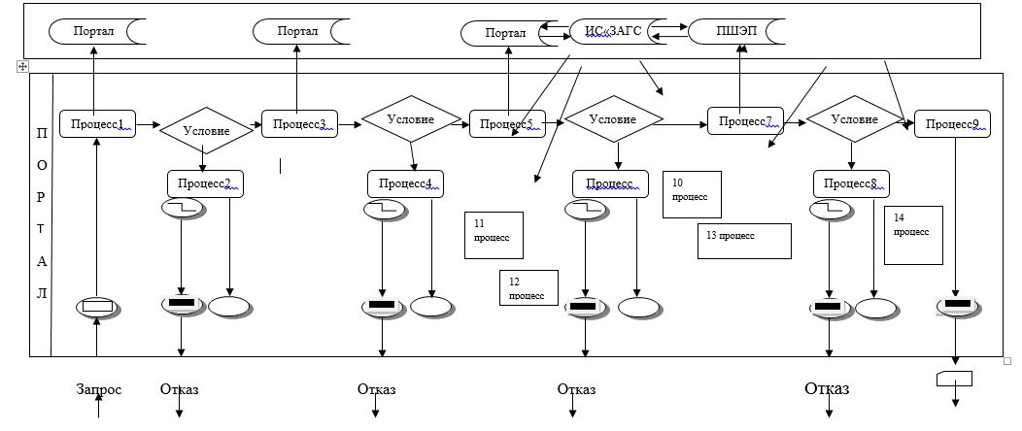

Условные обозначения

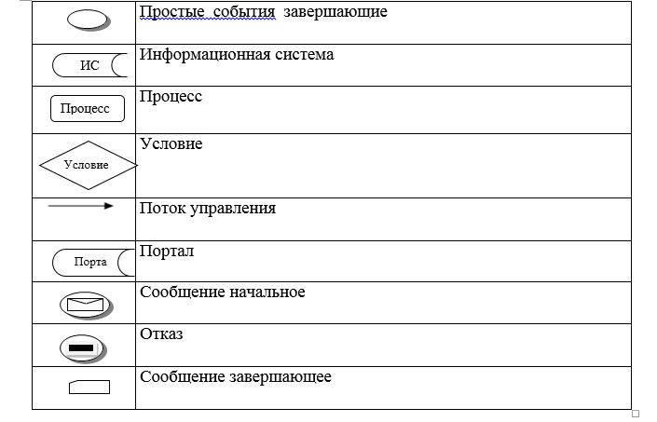

Приложение к регламенту государственной услуги
"Регистрация расторжения брака (супружества),
в том числе внесение изменений, дополнений и
исправлений в записи актов гражданского состояния"
Справочник бизнес-процессов оказания государственной услуги "Регистраци расторжения брака (супружества), в том числе внесение изменений,дополнений и исправлений в записи актов гражданского состояния"
Сноска. Приложение в редакции постановления акимата Мангистауской области от 16.04.2018 № 67(вводится в действие по истечении десяти календарных дней после дня его первого официального опубликования).

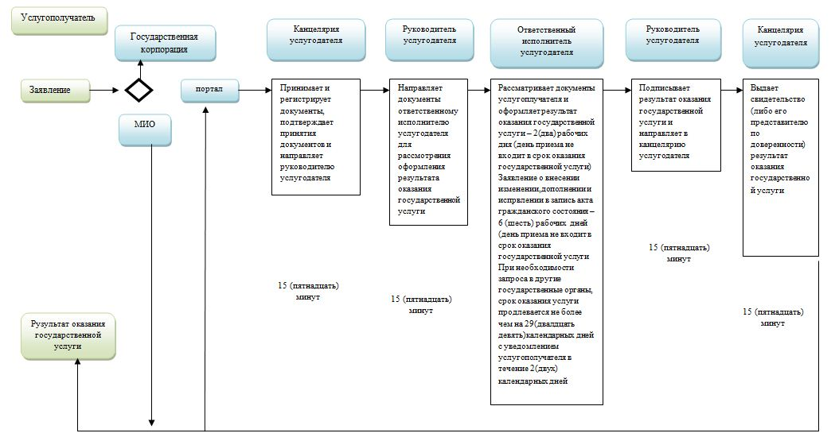

Условные обозначения
Утвержден постановлением
акимата Мангистауской области от
31 декабря 2015 года № 411
Регламент государственной услуги Аннулирование записей актов гражданского состояния"
Сноска. Постановление дополнено регламентом в соответствии с постановлением акимата Мангистауской области от 16.04.2018 № 67 (вводится в действие по истечении десяти календарных дней после дня его первого официального опубликования).
1. Общие положения
1. Государственная услуга "Аннулирование записей актов гражданского состояния" (далее – государственная услуга оказывается местными исполнительными органами (далее - МИО) районов и городов областного значения, города районного значения, акимы сел, сельских округов (далее – услугодатель).
Прием заявления и выдача результата оказания государственной услуги осуществляется на альтернативной основе через:
услугодателя;
МИО города районного значения, акимы поселков, сел, сельских округов;
некоммерческое акционерное общество "Государственная корпорация "Правительство для граждан" (далее – Государственная корпорация);
веб-портал "электронного правительства" www.egov.kz (далее – портал).
Сноска. Пункт 1 - в редакции постановления акимата Мангистауской области от 13.11.2019 № 238 (вводится в действие по истечении десяти календарных дней после дня его первого официального опубликования).
2. Форма оказания государственной услуги: электронная/бумажная.
Сноска. Пункт 2 - в редакции постановления акимата Мангистауской области от 13.11.2019 № 238 (вводится в действие по истечении десяти календарных дней после дня его первого официального опубликования).
3. Результат оказания государственной услуги:
при аннулировании записи акта гражданского состояния по заявлению заинтересованных лиц, а также на основании решения суда – ответ регистрирующего органа об аннулировании записи акта гражданского состояния;
при аннулировании актовых записей об установлении отцовства, усыновлении (удочерении) (c восстановлением первично сформированного индивидуально идентификационного номера), о перемене имени, фамилии и отчества - повторное свидетельство о рождении с первоначальными данными, при необходимости справка о рождении;
при аннулировании актовой записи о расторжении брака - свидетельство о заключении соответствующего брака;
либо мотивированный ответ об отказе в оказании государственной услуги на бумажном носителе при предъявлении документа, удостоверяющего личность, в случаях и по основаниям, предусмотренным пунктом 10 стандарта государственной услуги "Аннулирование записей актов гражданского состояния", утвержденного приказом Министра юстиции Республики Казахстан от 17 апреля 2015 года № 219 "Об утверждении стандартов государственных услуг по вопросам регистрации актов гражданского состояния и апостилирования" (зарегистрирован в Реестре государственной регистрации нормативных правовых актов за № 11374) (далее – Стандарт).
На портале в "личный кабинет"услугополучателя направляется уведомление о приеме электронного заявления и назначении даты аннулирования записи акта гражданского состояния в форме электронного документа, удостоверенного электронно цифровой подписью (далее – ЭЦП) уполномоченного лица услугодателя либо мотивированный ответ об отказе в оказании государственной услуги в форме электронного документа в случаях и по основаниям, предусмотренным пунктом 10 Стандарта.
Форма предоставления результата оказания государственной услуги: бумажная.
Сноска. Пункт 3 - в редакции постановления акимата Мангистауской области от 13.11.2019 № 238 (вводится в действие по истечении десяти календарных дней после дня его первого официального опубликования).
4. Государственная услуга оказывается бесплатно физическим лицам (далее – услугополучатель).
2. Описание порядка действий структурных подразделений (работников) услугодателя в процессе оказания государственной услуги
4. Основанием для начала процедуры (действия) по оказанию государственной услуги является заявление и документы согласно пункту 10 Стандарта (далее – пакет документов).
5. Содержание процедуры (действия), входящей в состав процесса оказания государственной услуги:
1) сотрудник канцелярии услугодателя принимает и регистрирует пакет документов, 15 (пятнадцать) минут и передает руководителю.
Результат процедуры (действия) – прием и регистрация пакета документов;
2) руководитель услугодателя определяет ответственного исполнителя, налагает соответствующую визу и передает ответственному исполнителю услугодателя, 1 (один) час.
Результат процедуры (действия) – виза руководителя услугодателя;
3) ответственный исполнитель услугодателя готовит проект результата оказания государственной услуги, в течение месяца (день приема не входит в срок оказания государственной услуги):
по заявлению заинтересованных лиц, при необходимости запроса в другие государственные органы и проведения дополнительного изучения или проверки, срок рассмотрения продлевается не более чем на 29 (двадцать девять) календарных дней, с уведомлением услугополучателя в течение 2 (двух) календарных дней с момента продления срока рассмотрения;
аннулирование записей актов гражданского состояния на основании: решения суда – 14 (четырнадцать) календарных дней (день приема не входит в срок оказания государственной услуги), при необходимости запроса в другие государственные органы, срок оказания услуги продлевается не более чем на 29 (двадцать девять) календарных дней с уведомлением услугополучателя в течение 2 (двух) календарных дней.
На портале – получение уведомления о назначении даты аннулирования записи актов гражданского состояния – 1 (один) рабочий день;
Результат процедуры (действия) – проект результата оказания государственной услуги;
4) руководитель услугодателя подписывает проект результата оказания государственной услуги, 1 (один) час.
Результат процедуры (действия) – подписанный результат оказания государственной услуги;
5) сотрудник канцелярии услугодателя выдает результат оказания государственной услуги, 15 (пятнадцать) минут.
Результат процедуры (действия) – выдача результата оказания государственной услуги.
Сноска. Пункт 5 с изменениями, внесенным постановлением акимата Мангистауской области от 13.11.2019 № 238 (вводится в действие по истечении десяти календарных дней после дня его первого официального опубликования).
3. Описание порядка взаимодействия структурных подразделений (работников) услугодателя в процессе оказания государственной услуги
6. Перечень структурных подразделений услугодателя, участвующих в процессе оказания государственной услуги:
сотрудник канцелярии услугодателя;
руководитель услугодателя;
ответственный исполнитель услугодателя.
7. Описание последовательности процедур (действий) между структурными подразделениями (работниками) услугодателя:
1) сотрудник канцелярии услугодателя проводит прием и регистрацию пакета документов и передает на рассмотрение руководителю услугодателя, 15 (пятнадцать) минут;
2) руководитель услугодателя определяет ответственного исполнителя и налагает соответствующую визу и передает ответственному исполнителю услугодателя, 1 (один) час;
3) ответственный исполнитель услугодателя готовит проект результата оказания государственной услуги, в течение месяца (день приема не входит в срок оказания государственной услуги):
по заявлению заинтересованных лиц, при необходимости запроса в другие государственные органы и проведения дополнительного изучения или проверки, срок рассмотрения продлевается не более чем на 29 (двадцать девять) календарных дней, с уведомлением услугополучателя в течение 2 (двух) календарных дней с момента продления срока рассмотрения;
аннулирование записей актов гражданского состояния на основании: решения суда – 14 (четырнадцать) календарных дней (день приема не входит в срок оказания государственной услуги), при необходимости запроса в другие государственные органы, срок оказания услуги продлевается не более чем на 29 (двадцать девять) календарных дней с уведомлением услугополучателя в течение 2 (двух) календарных дней.
На портале – получение уведомления о назначении даты аннулирования записи актов гражданского состояния – 1 (один) рабочий день;
4) руководитель услугодателя подписывает результат оказания государственной услуги и передает сотруднику канцелярии услугодателя, 1 (один) час;
5) сотрудник канцелярии услугодателя выдает результат оказания государственной услуги услугополучателю, 15 (пятнадцать) минут.
Сноска. Пункт 7 с изменениями, внесенным постановлением акимата Мангистауской области от 13.11.2019 № 238 (вводится в действие по истечении десяти календарных дней после дня его первого официального опубликования).
4. Описание порядка взаимодействия с Государственной корпорацией и (или) иными услугодателями, а также порядка использования информационных систем в процессе оказания государственной услуги
Сноска. Регламент дополнен разделом 4 в соответствии с постановлением акимата Мангистауской области от 13.11.2019 № 238 (вводится в действие по истечении десяти календарных дней после дня его первого официального опубликования).
8. Описание порядка обращения через Государственную корпорацию с указанием длительности каждой процедуры:
1) инспектор Государственной корпорации проводит регистрацию заявления в течении 15 минут, и выдает услугополучателю расписку о приеме документов, указанных в пункте 9 Стандарта и передает полученные документы в накопительный сектор Государственной корпорации. Накопительный сектор Государственной корпорации в тот же рабочий день отправляет документы в канцелярию услугодателя.
В случае предоставления услугополучателем неполного пакета документов согласно перечню, предусмотренному пунктом 10 Стандарта, и (или) документов с истекшим сроком действия инспектор отказывает в приеме заявления;
2) сотрудник канцелярии услугодателя проводит регистрацию полученных документов и в течении 20 (двадцати) минут передает полученные документы руководителю;
3) руководитель услугодателя осуществляет ознакомление с поступившими документами и отправляет ответственному исполнителю услугодателя на исполнение в течение 30 (тридцати) минут;
4) ответственный исполнитель услугодателя осуществляет проверку полноты документов, готовит результат государственной услуги, либо мотивированный ответ об отказе государственной услуги предусмотренным пунктом 10 Стандарта и отправляет руководителю услугодателя на подпись;
5) руководитель услугодателя подписывает результат государственной услуги и в тот же рабочий день отправляет их в канцелярию услугодателя;
6) сотрудник канцелярии услугодателя в течении 10 (десяти) минут регистрирует результат государственной услуги и отправляет в Государственную корпорацию;
7) инспектор Государственной корпорации выдает услугополучателю результат государственной услуги.
Сноска. Регламент дополнен пунктом 8 в соответствии с постановлением акимата Мангистауской области от 13.11.2019 № 238 (вводится в действие по истечении десяти календарных дней после дня его первого официального опубликования).
9. Описание порядка обращения и функционального взаимодействия при оказании государственной услуги через портал:
1) услугополучатель осуществляет регистрацию на портале с помощью индивидуального идентификационного номера (далее – ИИН) и пароля (осуществляется для незарегистрированных получателей на портале);
2) процесс 1 – ввод услугополучателем ИИН и пароля (процесс авторизации) на портале для получения услуги;
3) условие 1 – проверка на портале подлинности данных о зарегистрированном услугополучателе через ИИН и пароль;
4) процесс 2 – формирование порталом сообщения об отказе в авторизации в связи с имеющимися нарушениями в данных услугополучателя;
5) процесс 3 – выбор услугополучателем услуги, указанной в настоящем регламенте, вывод на экран формы запроса для оказания услуги и заполнение услугополучателем формы (ввод данных) с учетом ее структуры и форматных требований, прикрепление к форме запроса необходимых копий документов в электронном виде, указанные в пункте 9 Стандарта, а также выбор потребителем регистрационного свидетельства электронной цифровой подписи (далее – ЭЦП) для удостоверения (подписания) запроса;
6) условие 2 – проверка на портале срока действия регистрационного свидетельства ЭЦП и отсутствия в списке отозванных (аннулированных) регистрационных свидетельств, а также соответствия идентификационных данных (между ИИН, указанным в запросе, и ИИН, указанным в регистрационном свидетельстве ЭЦП);
7) процесс 4 – формирование сообщения об отказе в запрашиваемой услуге в связи с неподтверждением подлинности ЭЦП услугополучателя;
8) процесс 5 – удостоверение запроса для оказания государственной услуги посредством ЭЦП услугополучателя и направление электронного документа (запроса) через портал в ИС "ЗАГС" для обработки услугодателем;
9) условие 3 – проверка (обработка) услугодателем соответствия приложенных услугополучателем документов, указанных в пункте 9 Стандарта являющихся основанием для оказания услуги;
10) процесс 6 – формирование сообщения об отказе в запрашиваемой услуге в связи с имеющимися нарушениями в документах услугополучателя;
11) процесс 7 – получение услугополучателем результата услуги (уведомление), сформированного порталом. Электронный документ формируется с использованием ЭЦП сотрудника услугодателя.
Функциональные взаимодействия информационных систем, задействованных при оказании государственной услуги через портал приведены диаграммой согласно 2 к настоящему регламенту.
Сноска. Регламент дополнен пунктом 9 в соответствии с постановлением акимата Мангистауской области от 13.11.2019 № 238 (вводится в действие по истечении десяти календарных дней после дня его первого официального опубликования).
10. Подробное описание последовательности процедур (действий), взаимодействий структурных подразделений (работников) услугодателя в процессе оказания государственной услуги, а также описания порядка взаимодействия с иными услугодателями и (или) Государственной корпорацией и порядка использования информационных систем в процессе оказания государственной услуги отражается в справочнике бизнес-процессов оказания государственной услуги согласно приложению 1 к настоящему регламенту. Справочник бизнес-процессов оказания государственной услуги размещается на интернет-ресурсеуслугодателя.
Сноска. Регламент дополнен пунктом 10 в соответствии с постановлением акимата Мангистауской области от 13.11.2019 № 238 (вводится в действие по истечении десяти календарных дней после дня его первого официального опубликования).
Приложение 1
к регламенту государственной
услуги "Аннулирование записей
актов гражданского
состояния"
Справочник бизнес-процессов оказания государственной услуги "Аннулирование записей актов гражданского состояния" Условные обозначения
Сноска. Приложение 1 с изменениями, внесенным постановлением акимата Мангистауской области от 13.11.2019 № 238 (вводится в действие по истечении десяти календарных дней после дня его первого официального опубликования).

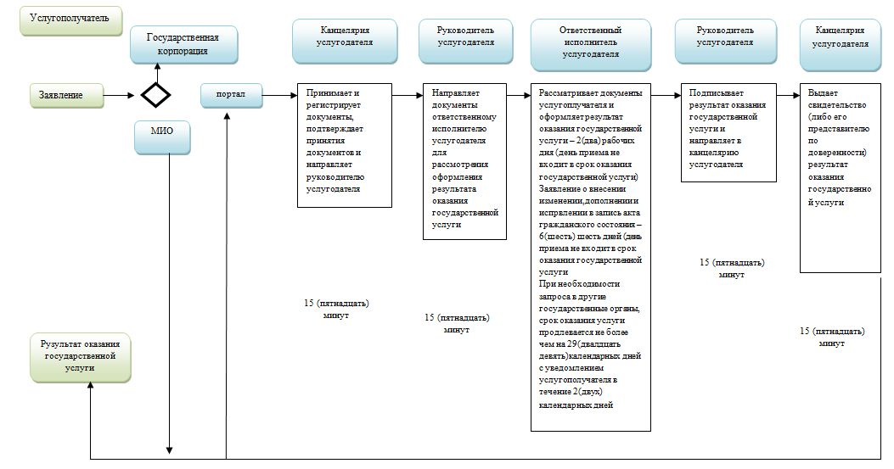

Приложение 2 к регламенту
государственной услуги
"Аннулирование записей актов
граждаского граждаского состояния"
Диаграмма функционального взаимодействия информационных систем, задействованных в оказании государственной услуги через портал
Сноска. Регламент дополнен приложением 2 в соответствии с постановлением акимата Мангистауской области от 13.11.2019 № 238 (вводится в действие по истечении десяти календарных дней после дня его первого официального опубликования).

Условные обозначения

© 2012. РГП на ПХВ «Институт законодательства и правовой информации Республики Казахстан» Министерства юстиции Республики Казахстан

